
ĐỒ ÁN GIAO THÔNG THÔNG MINH
ĐỀ TÀI
XÂY DỰNG HỆ THỐNG CẢNH BÁO ÙN TẮC
GIÁO VIÊN HƯỚNG DẪN : TS.Nguyễn Trọng Dũng
HỌ VÀ TÊN SINH VIÊN : Nguyễn Diệu Linh
LỚP : 74DCTG22
MÃ SINH VIÊN : 74DCTG21048

Hà Nội - 2026

KHOA CÔNG TRÌNH
**********


TRƯỜNG ĐẠI HỌC CÔNG NGHỆ GIAO THÔNG VẬN TẢI

LỜI CẢM ƠN
Em xin chân thành cảm ơn TS. Nguyễn Trọng Dũng đã hướng dẫn, góp ý và giúp em định hướng quá trình thực hiện đồ án. Những trao đổi về cách đặt vấn đề, cách kiểm tra giả định và cách trình bày kết quả là cơ sở để em hoàn thiện báo cáo này.
Em xin cảm ơn các thầy cô Khoa Công nghệ Thông tin, gia đình và bạn bè đã hỗ trợ em trong quá trình học tập và thực hiện đề tài. Em cũng cảm ơn các tác giả, nhóm phát triển và cộng đồng đã công bố tài liệu, thư viện và dữ liệu được sử dụng hoặc tham khảo trong đồ án.
Báo cáo mô tả hiện trạng mã nguồn và các tệp kết quả tìm thấy trong thư mục dự án tại thời điểm biên soạn. Một số kết quả mới ở mức khảo sát trên tập dữ liệu hoặc nhật ký huấn luyện; chúng không thay thế cho đánh giá triển khai giao thông ngoài hiện trường. Em mong nhận được góp ý để tiếp tục kiểm chứng và hoàn thiện hệ thống.
Hà Nội, tháng 10 năm 2026
Sinh viên thực hiện
Nguyễn Diệu Linh

TÓM TẮT
Đồ án khảo sát và xây dựng một nguyên mẫu phần mềm giám sát giao thông bằng camera, sử dụng thị giác máy tính để hỗ trợ nhận diện phương tiện, tổng hợp một số chỉ số theo vùng quan sát và trình bày kết quả trên giao diện web. Hệ thống trong thư mục dự án gồm ứng dụng Flask, các mô-đun xử lý video và camera, SQLite, giao diện web và các thí nghiệm phân loại ảnh phương tiện bằng Ultralytics YOLO.
Bộ dữ liệu khảo sát có 12.000 ảnh, gồm bốn lớp xe máy, ô tô con, xe khách và xe tải; mỗi lớp có 3.000 ảnh. Phân chia ghi nhận trong báo cáo dữ liệu là 2.100 ảnh huấn luyện, 450 ảnh validation và 450 ảnh kiểm tra cho mỗi lớp. Trong thử nghiệm phân loại 20 epoch, YOLOv8s-cls đạt Top-1 99,31%, còn YOLOv8n-cls đạt 98,46% trên tệp kết quả tương ứng. Đây là kết quả phân loại ảnh theo bốn nhãn, không phải độ chính xác phát hiện xe trên video của ứng dụng.
Mã nguồn cũng thể hiện hai tuyến theo dõi khác nhau: luồng camera dùng ghép tâm gần nhất theo ngưỡng khoảng cách, trong khi tuyến video tải lên gọi ByteTrack. Vì vậy, nội dung báo cáo phân biệt hai tuyến, xem đầu ra LOS và dự báo là chỉ số tham khảo theo quy tắc nội bộ, đồng thời nêu rõ các kiểm thử hiện trường và phép đo tốc độ phần cứng chưa được chứng minh bởi dữ liệu có sẵn.
Từ khóa: giao thông thông minh, thị giác máy tính, YOLO, Flask, giám sát camera, phân loại phương tiện, SQLite.

DANH MỤC TỪ VIẾT TẮT
Bảng. Các ký hiệu sử dụng trong báo cáo
Ký hiệu | Tên tiếng Anh | Diễn giải
AI | Artificial Intelligence | Trí tuệ nhân tạo
API | Application Programming Interface | Giao diện lập trình ứng dụng
CNN | Convolutional Neural Network | Mạng nơ-ron tích chập
CV | Computer Vision | Thị giác máy tính
FPS | Frames Per Second | Số khung hình trên giây
HCM | Highway Capacity Manual | Sổ tay năng lực đường bộ
HTTP | Hypertext Transfer Protocol | Giao thức truyền tải siêu văn bản
ITS | Intelligent Transportation Systems | Hệ thống giao thông thông minh
LOS | Level of Service | Mức độ phục vụ
MOT | Multi-Object Tracking | Theo dõi nhiều đối tượng
PCU | Passenger Car Unit | Đơn vị xe con quy đổi
ROI | Region of Interest | Vùng quan tâm
SSE | Server-Sent Events | Sự kiện gửi từ máy chủ
SQL | Structured Query Language | Ngôn ngữ truy vấn cơ sở dữ liệu
V/C | Volume-to-Capacity Ratio | Tỷ số lưu lượng/năng lực
YOLO | You Only Look Once | Họ mô hình thị giác một giai đoạn

MỤC LỤC
LỜI CẢM ƠN 2
TÓM TẮT 3
DANH MỤC TỪ VIẾT TẮT 4
DANH MỤC HÌNH 6
CHƯƠNG 1: MỞ ĐẦU 7
1.1. Tính cấp thiết của đề tài 7
1.2. Mục tiêu nghiên cứu 7
1.3. Đối tượng và phạm vi nghiên cứu 8
1.4. Nội dung thực hiện 9
1.5. Phương pháp thực hiện 10
CHƯƠNG 2: CƠ SỞ LÝ THUYẾT VÀ CÔNG NGHỆ SỬ DỤNG 10
2.1. Cơ sở lý thuyết 10
2.2. Công nghệ sử dụng 13
2.3. Các nghiên cứu liên quan 14
2.4. Giải pháp đề xuất 15
CHƯƠNG 3: PHÂN TÍCH, THIẾT KẾ VÀ XÂY DỰNG HỆ THỐNG 16
3.1. Phân tích yêu cầu 16
3.2. Thiết kế hệ thống tổng thể (System Pipeline) 17
3.3. Thiết kế cơ sở dữ liệu 19
3.4. Thiết kế giao diện 20
3.5. Xây dựng hệ thống 22
CHƯƠNG 4: KẾT QUẢ VÀ THẢO LUẬN 23
4.1. Kết quả thực nghiệm 23
4.2. Đánh giá hệ thống 33
4.3. Thảo luận 35
CHƯƠNG 5: KẾT LUẬN VÀ HƯỚNG PHÁT TRIỂN 36
5.1. Kết luận 36
5.2. Hạn chế 37
5.3. Hướng phát triển 37
PHỤ LỤC 38

DANH MỤC HÌNH
Hình 3.1. Vùng ROI của nguồn CAM-01 21
Hình 3.2. Vùng ROI của nguồn CAM-02 21
Hình 3.3. Vùng ROI của nguồn CAM-03 22
Hình 3.4. Vùng ROI của nguồn CAM-04 22
Hình 4.1. Phân bố ảnh theo lớp 25
Hình 4.2. Tỷ lệ các lớp trong tập ảnh 26
Hình 4.3. Độ phân giải ảnh 26
Hình 4.4. Ảnh mẫu đại diện theo lớp 27
Hình 4.5. Khảo sát và làm sạch dữ liệu 28
Hình 4.7. Tương quan đặc trưng ảnh 29
Hình 4.8. So sánh huấn luyện 20 epoch 30
Hình 4.9. Kết quả YOLOv8s-cls 31
Hình 4.10. Kết quả YOLOv8n-cls 32
Hình 4.11. Ma trận nhầm lẫn YOLOv8s-cls 33
Hình 4.12. Ma trận nhầm lẫn YOLOv8n-cls 34
Hình 4.13. So sánh chỉ số phân loại và tài nguyên 35

CHƯƠNG 1: MỞ ĐẦU

1.1. Tính cấp thiết của đề tài
Camera giao thông tạo ra lượng hình ảnh lớn nhưng việc quan sát thủ công khó duy trì liên tục, khó chuẩn hóa và khó tổng hợp thành chuỗi số liệu. Một phần mềm phân tích video có thể hỗ trợ người vận hành nhận biết phương tiện, theo dõi biến động lưu lượng trong vùng quan sát và xem lại thông tin tập trung. Khả năng tận dụng camera hiện hữu cũng giúp nguyên mẫu có thể được đánh giá trước khi cân nhắc các cảm biến chuyên dụng.
Bài toán không chỉ dừng ở việc vẽ khung quanh một chiếc xe. Để tạo thông tin có ích, hệ thống phải xử lý góc nhìn, che khuất, thay đổi ánh sáng, phân loại phương tiện, duy trì định danh qua nhiều khung hình và quy đổi phát hiện thành chỉ số. Sai số ở từng công đoạn có thể cộng dồn: bỏ sót xe gây giảm lưu lượng; đếm lặp do định danh đổi gây tăng lưu lượng; ROI hoặc đường đếm đặt không phù hợp làm sai kết quả.
Đề tài xuất phát từ mã nguồn nguyên mẫu TrafficVision trong thư mục dự án. Mã nguồn đã tích hợp giao diện theo dõi nhiều nguồn video, xử lý bằng YOLO, lưu số liệu trong SQLite và cung cấp một mô-đun dự báo đơn giản. Báo cáo tập trung mô tả đúng những chức năng có thể xác nhận từ mã, cấu hình và ảnh kết quả; các lợi ích ở quy mô đô thị hoặc điều khiển tín hiệu chưa được coi là kết quả thực nghiệm.
Tính cần thiết của nghiên cứu nằm ở việc nối các bước từ video tới chỉ số có thể kiểm tra, đồng thời nêu rõ điều kiện và giới hạn của từng con số. Một nguyên mẫu minh bạch về giả định, dữ liệu và sai số có giá trị hơn một tuyên bố chính xác cao nhưng không có quy trình kiểm chứng.

1.2. Mục tiêu nghiên cứu
Mục tiêu tổng quát là khảo sát, hoàn thiện tài liệu kỹ thuật và đánh giá một nguyên mẫu giám sát giao thông qua video dựa trên thị giác máy tính, có khả năng trình bày trạng thái camera, một số phép đo lưu lượng và chức năng dự báo tham khảo.
Mục tiêu cụ thể gồm: (1) khảo sát dữ liệu bốn nhóm phương tiện và các ảnh phân tích sẵn có; (2) mô tả sự khác nhau giữa mô hình phân loại ảnh và mô hình phát hiện đối tượng đang sử dụng ở ứng dụng; (3) phân tích luồng camera, tuyến video tải lên, vùng quan tâm, lưu trữ và giao diện; (4) tổng hợp kết quả huấn luyện có thể tái lập từ CSV; (5) đánh giá các giới hạn và đề xuất quy trình đo bổ sung.

Mục tiêu tổng quát
Tạo một báo cáo có căn cứ vào mã nguồn và hiện vật trong thư mục, giúp người thực hiện trình bày được phạm vi nguyên mẫu, quy trình xử lý, kết quả có sẵn và những việc cần kiểm chứng tiếp.

Mục tiêu cụ thể
Mỗi kết luận định lượng phải gắn với một tệp dữ liệu hoặc cấu hình; nếu thiếu điều kiện đo thì nêu là chưa đủ bằng chứng, không tự suy ra hiệu năng.

1.3. Đối tượng và phạm vi nghiên cứu
Đối tượng nghiên cứu gồm video giao thông từ camera hoặc tệp video, đối tượng phương tiện trong khung hình, thuật toán phát hiện và ghép vết, các chỉ số tổng hợp theo ROI, phần mềm web và dữ liệu kết quả lưu trữ. Các thử nghiệm phân loại ảnh tập trung vào bốn nhãn: xe máy, ô tô con, xe khách và xe tải.
Phạm vi phần mềm được khảo sát gồm ứng dụng Flask, mô-đun CameraManager/CameraWorker, mô-đun dự báo, cấu hình và cơ sở dữ liệu SQLite, cùng giao diện có bảy mục: tổng quan, trực tiếp, phân tích, dự báo, nguồn camera, nhật ký và cài đặt. Mã nguồn dùng mô hình phát hiện YOLO COCO với các lớp phương tiện cấu hình sẵn; bộ phân loại bốn lớp là một thí nghiệm riêng.
Tệp kết quả thống kê dữ liệu ghi nhận 12.000 ảnh và ảnh huấn luyện/ma trận nhầm lẫn được lưu trong reports. Các tệp video mẫu và cấu hình camera cục bộ cho phép chạy nguyên mẫu, nhưng không chứng minh sáu camera vật lý đã triển khai hoặc hoạt động đồng thời ngoài hiện trường. Báo cáo không tuyên bố hệ thống điều khiển đèn giao thông, không đánh giá an toàn vận hành, và không thay thế khảo sát giao thông theo tiêu chuẩn.
Bảng 1.1. Ranh giới phạm vi nghiên cứu
Nội dung | Trong phạm vi | Ngoài phạm vi đã chứng minh
Nhận diện | Khảo sát YOLO detect trong app và YOLO classify trên bộ ảnh | Độ chính xác detector trên video hiện trường có nhãn chuẩn
Theo dõi | Ghép tâm gần nhất trong camera; ByteTrack ở upload | So sánh MOT định lượng trên benchmark gán nhãn
LOS | Mô tả quy tắc nội bộ trong mã | Xác nhận tương đương HCM hoặc tiêu chuẩn Việt Nam
Dự báo | Holt damped trend, trung bình động, backtest trong module | Dự báo đã kiểm chứng theo tháng hoặc nhiều nút giao
Triển khai | Nguyên mẫu Flask và dữ liệu mẫu cục bộ | Điều khiển đèn hoặc triển khai sản xuất

1.4. Nội dung thực hiện
Công việc được tổ chức theo năm nhóm tương ứng với năm chương. Trước hết, xác định câu hỏi và giới hạn của nguyên mẫu. Tiếp theo, hệ thống hóa các khái niệm cần thiết về lưu lượng, tốc độ, mật độ, phân loại ảnh và phát hiện đối tượng. Sau đó, đọc cấu trúc mã nguồn để dựng lại kiến trúc, luồng dữ liệu, bảng dữ liệu và cách giao diện nhận thông tin.
Ở phần thực nghiệm, báo cáo tổng hợp kết quả phân tích bộ ảnh, so sánh hai cấu hình phân loại YOLOv8s-cls và YOLOv8n-cls trong tệp CSV 20 epoch, đồng thời đọc nhật ký huấn luyện dài hơn nhưng mới có 71 dòng epoch. Cuối cùng, các kết quả được giới hạn theo bằng chứng hiện có và chuyển thành danh sách bước cần thực hiện trước khi trình bày như một đánh giá triển khai.
Bảng 1.2. Sản phẩm đầu ra của đồ án
Sản phẩm | Mô tả
Báo cáo | Thuyết minh kiến trúc, dữ liệu, kết quả, giới hạn và hướng kiểm chứng
Nguyên mẫu phần mềm | Ứng dụng web Flask và các mô-đun xử lý camera/video hiện hữu trong repository
Kết quả phân tích | Biểu đồ dữ liệu, CSV huấn luyện, ma trận nhầm lẫn, ảnh ROI camera
Kế hoạch đánh giá | Định nghĩa phép đo cần bổ sung cho detector, tracker, LOS và hiệu năng

1.5. Phương pháp thực hiện
Phương pháp nghiên cứu tài liệu được dùng để xác định ý nghĩa của các chỉ số giao thông, nguyên tắc chung của YOLO, phân loại ảnh, phát hiện, theo dõi và dự báo xu hướng. Tài liệu của thư viện và bài báo gốc được dùng để giải thích thuật ngữ, không dùng thay cho bằng chứng về kết quả của chính ứng dụng.
Phương pháp khảo sát mã nguồn gồm đọc cấu hình, định tuyến Flask, lớp quản lý camera, mô-đun cảnh báo/dự báo, schema SQLite, giao diện và cấu hình đóng gói. Các kết luận triển khai được phân loại thành: có trong mã, có tệp kết quả hỗ trợ, hoặc cần đo thêm. Phương pháp thống kê dùng các CSV và JSON sẵn có; các chỉ số phần trăm được giữ nguyên đơn vị hoặc quy đổi thành điểm phần trăm có ghi rõ.
Phương pháp đánh giá đối chiếu kết quả theo dữ liệu kiểm tra, xem xét sai khác giữa nhãn mô hình và cách sử dụng tại ứng dụng, kiểm tra nhất quán của ảnh biểu đồ với CSV, và phân tích các trường hợp dữ liệu chưa đủ. Do không có tập video gán nhãn độc lập cùng nhật ký phần cứng, báo cáo không suy diễn độ chính xác đếm xe, FPS hay độ trễ triển khai.

CHƯƠNG 2: CƠ SỞ LÝ THUYẾT VÀ CÔNG NGHỆ SỬ DỤNG

2.1. Cơ sở lý thuyết
Phần này đặt nền tảng cho các đại lượng và thuật toán xuất hiện trong dự án. Cần phân biệt định nghĩa lý thuyết với cách phần mềm hiện thực: một giao diện có nhãn “LOS” không tự làm cho chỉ số đó tương đương một phương pháp đánh giá LOS đã chuẩn hóa; một mô hình “YOLO” cũng có nhiều nhiệm vụ và cấu hình khác nhau.

2.1.1. Các thông số đặc trưng của dòng giao thông
Lưu lượng q là số phương tiện đi qua một mặt cắt trong khoảng thời gian T. Nếu đếm được N xe trong T giây thì lưu lượng quy đổi theo giờ là q=N×3600/T (xe/giờ). Khi phương tiện khác loại, có thể tính lưu lượng quy đổi PCU bằng tổng số từng loại nhân hệ số tương đương tương ứng. Các hệ số PCU phụ thuộc điều kiện đường và phương pháp áp dụng; cấu hình dự án đang dùng các giá trị giả định và không tự chứng minh đây là hệ số phù hợp cho mọi vị trí.
Tốc độ trung bình theo thời gian là trung bình các tốc độ đo tại một điểm; tốc độ trung bình theo không gian thường là trung bình điều hòa của tốc độ các phương tiện trên một đoạn. Hai cách tính không đồng nhất. Trong hệ thống camera, tốc độ chỉ có đơn vị vật lý đáng tin khi pixel được hiệu chuẩn theo mặt đường và định danh phương tiện ổn định. Mã camera hiện dùng kích thước ROI và một phép quy đổi tuyến tính; helper homography trong ứng dụng chưa được dùng làm phép biến đổi quỹ đạo của CameraWorker.
Mật độ k biểu thị số phương tiện trên đơn vị chiều dài, thường tính xe/km/làn. Quan hệ cơ bản q=k×v chỉ nhất quán khi các đại lượng được đo trên cùng đoạn, cùng thời gian và cùng định nghĩa trung bình. Một vùng ảnh hai chiều đơn lẻ không đủ để suy ra mật độ chuẩn nếu chưa hiệu chuẩn hình học, xác định chiều dài đoạn và xử lý che khuất.
PCU (Passenger Car Unit) quy đổi ảnh hưởng của các nhóm phương tiện thành đơn vị tương đương xe con để so sánh dòng hỗn hợp. Trong code, cấu hình mặc định có các hệ số xe máy 0,33; ô tô 1; xe buýt 2,5; xe tải 2; xe đạp 0,2. Đây là tham số phần mềm, cần hiệu chỉnh hoặc trích dẫn căn cứ phù hợp với bối cảnh địa phương trước khi dùng cho kết luận quy hoạch.

2.1.2. Mức độ phục vụ và tỷ số V/C
LOS là cách phân nhóm chất lượng vận hành giao thông theo tiêu chí và loại hình phân tích cụ thể. Highway Capacity Manual đưa ra quy trình phụ thuộc loại cơ sở giao thông và đại lượng đánh giá. Không thể áp một ngưỡng chung cho mọi tuyến đường chỉ từ số xe trong khung hình. Tỷ số V/C được tính bằng lưu lượng quan sát chia năng lực phục vụ; việc ước lượng năng lực cần dữ liệu làn đường, hình học, điều kiện điều khiển, thành phần dòng xe và khoảng thời gian đo.
Cấu hình dự án đặt năng lực 1.800 veh/h/làn và các ngưỡng V/C 0,60; 0,85; 1,00 cùng một số ngưỡng tốc độ, mật độ, chiếm dụng. Trong app.py, các đại lượng tạo ứng viên mức, sau đó nhánh điều kiện theo số lượng/tốc độ/mật độ quyết định nhãn cuối. CameraWorker còn áp dụng quy tắc riêng theo camera, gồm ngưỡng tốc độ và số lượng xe hàng đợi. Vì vậy báo cáo gọi đây là phân loại trạng thái nội bộ theo heuristic, không khẳng định LOS chuẩn HCM.

2.1.3. Thị giác máy tính và mạng nơ-ron tích chập
Thị giác máy tính xử lý ảnh hoặc video để trích xuất thông tin như lớp đối tượng và vị trí. Mạng CNN học bộ lọc không gian qua dữ liệu huấn luyện. Chất lượng phụ thuộc dữ liệu, kích thước ảnh, điều kiện ghi hình, nhãn và khả năng tổng quát hóa. Trong hệ thống giao thông, các yếu tố như che khuất bởi xe máy, góc nhìn cao, ánh sáng ngược, rung camera và mật độ dày tạo khác biệt lớn giữa ảnh kiểm tra tĩnh và luồng thực tế.
Phân loại ảnh gán một hoặc nhiều nhãn cho toàn ảnh/crop; phát hiện đối tượng trả về lớp cùng hộp giới hạn; theo dõi nối các phát hiện theo thời gian thành quỹ đạo. Đây là ba bài toán khác nhau. Kết quả Top-1 của bộ phân loại bốn lớp không đo khả năng tìm tất cả phương tiện trong khung hình hoặc duy trì ID qua nhiều frame.

2.1.4. YOLO và nhiệm vụ mô hình trong dự án
YOLO là họ mô hình thị giác một giai đoạn. Ultralytics cung cấp các tác vụ detect và classify riêng. Ở tuyến xử lý video chính, app khởi tạo detector mặc định yolov8s.pt và lọc các class COCO có ID xe đạp, ô tô, xe máy, xe buýt và xe tải. Trong khi đó, các thư mục runs/classify và CSV thí nghiệm ghi nhận mô hình YOLOv8s-cls/YOLOv8n-cls cho bốn nhóm dữ liệu đã chuẩn bị. Hai luồng có nhãn và mục tiêu khác nhau nên kết quả được trình bày tách biệt.
Các chỉ số Top-1, precision, recall và F1 trong báo cáo phân loại được đọc từ results.csv. mAP thường dùng trong tác vụ phát hiện nhưng các cột mAP trong CSV classify không được dùng làm thước đo hiệu năng detector tại đây. Top-5 bằng 1,0 trên bài toán bốn lớp cũng ít khả năng phân biệt vì mô hình được phép trả về năm lựa chọn trong khi số lớp chỉ là bốn.

2.1.5. Theo dõi nhiều đối tượng
Theo dõi đa mục tiêu ghép phát hiện giữa các khung hình để tạo ID ổn định. Tuyến camera trong CameraWorker hiện ghép hộp phát hiện với tâm cũ gần nhất nếu khoảng cách dưới 85 pixel; detector được gọi cách một frame. Đây là ghép tâm tùy biến, dễ nhầm khi xe đi gần nhau, bị che hoặc thay đổi tốc độ. Tuyến xử lý video tải lên gọi phương thức track với cấu hình bytetrack.yaml. ByteTrack là thuật toán liên kết phát hiện qua các mức độ tin cậy; việc ứng dụng gọi ByteTrack ở tuyến này không có nghĩa mọi luồng camera đều dùng ByteTrack.

2.1.6. Dự báo chuỗi thời gian
Mô-đun forecaster.py có trung bình động và xu hướng tuyến tính Holt giảm chấn. Cấu hình mặc định của xu hướng gồm alpha=0,35, beta=0,15 và phi=0,92. Mô hình Holt cập nhật mức và xu hướng từ quan sát mới; hệ số giảm chấn làm ảnh hưởng xu hướng suy yếu khi dự báo xa. Với ít hơn ba mẫu hợp lệ, mô-đun trả trạng thái đang thu thập. Kiểm định ngược cần ít nhất bốn điểm, chia chuỗi theo thời gian khoảng 70/30 và tính MAE, RMSE, MAPE; giá trị thực bằng 0 bị bỏ khỏi mẫu số MAPE.
Tuyến API /api/forecast có nhánh tạo năm điểm tổng hợp dựa trên lưu lượng hiện thời kèm dao động sin nếu lịch sử thiếu. Vì vậy, khi phản hồi dự báo được tạo từ fallback, nó không phải dự báo từ quan sát lịch sử. Giao diện cần hiển thị rõ nguồn dữ liệu hoặc trạng thái này để người vận hành không nhầm dữ liệu minh họa với dữ liệu đo.
Bảng 2.1. Đại lượng và điều kiện đo
Đại lượng | Công thức/ý nghĩa | Điều kiện cần kiểm tra
Lưu lượng q | N/T; thường đổi sang xe/giờ | Mặt cắt, thời lượng, đếm lặp và phân loại
Tốc độ v | Khoảng cách/thời gian | Hiệu chuẩn m/px, FPS, ID ổn định
Mật độ k | Xe/đơn vị chiều dài | Chiều dài đoạn, cùng thời điểm, che khuất
PCU | Σ số xe lớp i × hệ số i | Hệ số phù hợp với dòng xe và địa điểm
V/C | Lưu lượng/năng lực | Định nghĩa năng lực và làn đường

2.2. Công nghệ sử dụng
Backend được viết bằng Python với Flask làm khung ứng dụng web. Mã nguồn gọi OpenCV để đọc, biến đổi và phát luồng hình ảnh; Ultralytics để chạy mô hình YOLO; SQLite để lưu người dùng, phiên phân tích, số liệu camera, nhật ký và video đã tải lên. Frontend sử dụng HTML/CSS/JavaScript thuần, Chart.js và biểu tượng Lucide theo các tệp giao diện hiện có.
Flask có endpoint phát luồng MJPEG và endpoint sự kiện SSE để gửi cập nhật một chiều tới trình duyệt. SSE phù hợp với thông báo máy chủ tới client; thao tác điều khiển vẫn dùng các request HTTP riêng. Cơ sở dữ liệu SQLite là dạng nhúng thuận tiện cho nguyên mẫu một máy; thiết kế cần xem lại nếu ghi đồng thời dày, chạy nhiều tiến trình hoặc cần truy vấn thời gian thực quy mô lớn.
Yêu cầu thư viện ghi nhận Flask 3.1.3 và Ultralytics 8.4.144. Dockerfile sử dụng Python 3.12-slim nhưng nội dung build hiện chưa sao chép thư mục backend, trong khi ứng dụng import các module backend.core. Do đó cấu hình đóng gói cần được sửa hoặc kiểm tra thêm trước khi coi image Docker chạy được. Không có bằng chứng trong repository về một hệ thống triển khai nhiều nút hay tích hợp điều khiển đèn.
Bảng 2.2. Vai trò công nghệ
Thành phần | Vai trò trong đồ án | Lưu ý
Python/Flask | API, trang web, quản lý phiên và cấu hình | Cần cấu hình môi trường và quyền truy cập khi triển khai
OpenCV | Đọc video, xử lý khung hình, ROI và streaming | FPS phụ thuộc codec, nguồn và tải máy
Ultralytics YOLO | Phát hiện xe trong app; phân loại trong thí nghiệm | Hai tác vụ và trọng số khác nhau
SQLite | Tài khoản, phiên, số liệu, audit, video | Một tệp DB; cần backup và chính sách lưu trữ
JavaScript/Chart.js | Dashboard, biểu đồ, cập nhật trình duyệt | Hiển thị phải phân biệt số đo thật và fallback
SSE/MJPEG | Cập nhật trạng thái và hình ảnh | Cần xử lý reconnect, tải mạng và giới hạn client

2.3. Các nghiên cứu liên quan
Các nghiên cứu về năng lực đường và LOS nhấn mạnh việc lựa chọn tiêu chí theo loại hình cơ sở, hình học và điều kiện vận hành. Highway Capacity Manual là nguồn tham khảo chuyên ngành cho phân tích năng lực, nhưng việc áp dụng đòi hỏi dữ liệu hiệu chuẩn, định nghĩa đoạn phân tích và quy trình phù hợp. Vì mã dự án dùng một số ngưỡng cấu hình, báo cáo không đồng nhất chúng với cấp LOS chính thức.
YOLO và các mô hình phát hiện một giai đoạn được dùng rộng trong bài toán nhận diện phương tiện nhờ tốc độ suy luận và khả năng trả vị trí đối tượng. Tuy nhiên, hiệu quả cần được đánh giá trên dữ liệu có cùng miền ghi hình. Kết quả benchmark chung hoặc phân loại ảnh tĩnh không đủ để kết luận độ chính xác đếm xe ở camera góc cao tại Việt Nam.
ByteTrack đề xuất liên kết các hộp phát hiện có độ tin cậy cao và thấp nhằm giữ quỹ đạo khi đối tượng bị mờ hoặc che khuất. Đây là tài liệu liên quan tới tuyến track video tải lên trong phần mềm. Tuyến camera trực tiếp hiện dùng ghép tâm gần nhất, do đó bài học từ nghiên cứu này gợi ý một hướng nâng cấp, không phải bằng chứng rằng thuật toán đã được tích hợp vào tất cả camera.
Nghiên cứu chuỗi thời gian lưu lượng thường cần chuỗi đủ dài, phân tách thời gian, so sánh mô hình nền và đánh giá trên giai đoạn chưa thấy. Mô-đun Holt hiện hữu phù hợp để khảo sát xu hướng đơn giản và thử backtest; chưa có dữ liệu dài hạn trong repository để xác nhận khả năng dự báo theo mùa, ngày lễ hay biến cố.

2.4. Giải pháp đề xuất
Giải pháp sử dụng video làm đầu vào, xác định ROI theo từng nguồn, chạy detector trên khung hình, ghép đối tượng qua thời gian, tổng hợp các sự kiện cắt đường đếm và lưu kết quả theo phiên/camera. Web server cung cấp trang dashboard, luồng video và API số liệu. Mô-đun dự báo dùng lịch sử nếu có đủ mẫu, còn khi API kích hoạt dữ liệu tổng hợp thì giao diện phải gắn nhãn minh họa.
Thiết kế báo cáo chia rõ ba lớp kết quả: (i) nhận diện phương tiện theo detector COCO của ứng dụng; (ii) phân loại ảnh bốn lớp trong các thí nghiệm rời; (iii) trạng thái giao thông nội bộ theo các tham số và heuristic. Chỉ lớp đầu gắn với luồng video ứng dụng; lớp thứ hai là bằng chứng về phân loại dữ liệu ảnh; lớp thứ ba cần hiệu chuẩn ngoài hiện trường trước khi dùng làm kết luận vận hành.
Quy trình đề xuất cho bước tiếp theo là chốt kịch bản và vùng quan sát, gán nhãn video ngắn theo mặt cắt, chạy lại trên cấu hình cố định, đối sánh đếm thủ công và tự động, đo thời gian bằng đồng hồ đơn điệu trên phần cứng khai báo, sau đó đánh giá sai số theo từng loại phương tiện và điều kiện ánh sáng. Chỉ sau bước này mới nên lựa chọn ngưỡng LOS hoặc công bố tốc độ hệ thống.
Bảng 2.3. Luồng dữ liệu đề xuất
Bước | Xử lý | Đầu ra kiểm tra được
1 | Đọc frame và kiểm tra nguồn | Timestamp, trạng thái camera, kích thước ảnh
2 | ROI và tiền xử lý | Frame hợp lệ, mặt nạ vùng quan sát
3 | Phát hiện phương tiện | Lớp, hộp giới hạn, độ tin cậy
4 | Theo dõi và đường đếm | ID tạm, hướng qua vạch, sự kiện đếm
5 | Tổng hợp chỉ số | Lưu lượng và trạng thái có cửa sổ thời gian
6 | Lưu và hiển thị | SQLite, API, biểu đồ, luồng MJPEG/SSE

CHƯƠNG 3: PHÂN TÍCH, THIẾT KẾ VÀ XÂY DỰNG HỆ THỐNG

3.1. Phân tích yêu cầu
Yêu cầu được rút ra từ các route Flask, mô-đun backend và các trang giao diện. Báo cáo mô tả năng lực của nguyên mẫu như hiện diện trong mã, không xem yêu cầu đề xuất là chức năng đã hoàn tất. Các chức năng vận hành phải được đánh giá thêm bằng kịch bản khi chạy ứng dụng.

3.1.1. Yêu cầu chức năng
Hệ thống có các nhóm chức năng: xác thực tài khoản và phân quyền vai trò; xem tổng quan; xem video và trạng thái các nguồn; cấu hình vùng quan tâm/đường đếm; lấy số liệu và lịch sử; xem dự báo; quản lý video tải lên; xem log và cấu hình. Backend cung cấp các route cho camera, ROI, metrics, forecast, stream events, video streaming, xác thực, cấu hình và logs.
Luồng video tải lên hỗ trợ phân tích riêng và gọi tracker ByteTrack. Luồng camera liên tục do CameraManager quản lý dùng worker riêng, detector mỗi hai frame và tái sử dụng hộp phát hiện giữa các frame. Các chức năng này cần được xác minh bằng dữ liệu đầu vào đại diện, đặc biệt xử lý lỗi thiết bị, mất nguồn, file không đọc được và dừng/khởi động lại worker.

3.1.2. Yêu cầu phi chức năng
Tính đúng đắn cần được đo bằng tập dữ liệu gán nhãn và đối chiếu từng cấp: phát hiện, định danh, đếm, chỉ số và trạng thái. Tính ổn định gồm khả năng phục hồi sau mất nguồn, giới hạn bộ nhớ, không tạo worker trùng và xử lý truy cập đồng thời. Bảo mật gồm băm mật khẩu bằng Werkzeug, vai trò admin/viewer và chính sách khóa đăng nhập sau nhiều lần sai; khi triển khai cần bổ sung HTTPS, quản lý secret, backup và kiểm soát quyền file.
Hiệu năng phải được báo cáo cùng phần cứng, độ phân giải, số camera chạy, số client, thời lượng đo và cách tính FPS/độ trễ. Không có phép đo chuẩn như vậy trong tập tài liệu hiện có, vì thế báo cáo không đưa mức FPS hoặc thời gian đáp ứng như kết quả đã xác nhận.
Bảng 3.1. Ma trận yêu cầu và bằng chứng
Mã | Yêu cầu | Bằng chứng trong dự án | Trạng thái đánh giá
F01 | Xác thực và phân quyền | users, Werkzeug password hash, roles | Có hiện thực; cần kiểm tra kịch bản
F02 | Theo dõi camera và video | CameraManager, routes, MJPEG | Có hiện thực; chưa có phép đo hiện trường
F03 | Hiển thị chỉ số | API metrics và dashboard | Có hiện thực; cần kiểm tra đồng nhất định nghĩa
F04 | Dự báo lưu lượng | forecaster.py và /api/forecast | Có mô-đun; fallback synthetic cần gắn nhãn
F05 | Lưu vết hoạt động | audit_logs, logs API | Có schema và route; cần xác minh vòng đời dữ liệu
NF01 | Hiệu năng realtime | Không thấy benchmark có điều kiện đầy đủ | Chưa kết luận
NF02 | Đánh giá LOS chuẩn | Ngưỡng heuristic nội bộ | Chưa chứng minh tương đương tiêu chuẩn

3.2. Thiết kế hệ thống tổng thể (System Pipeline)
Kiến trúc hiện trạng có thể mô tả thành bốn nhóm: nguồn video/camera; lớp xử lý ảnh và mô hình; backend Flask cùng lưu trữ; giao diện web. Đây là mô hình khái niệm để giải thích đường đi của dữ liệu. Một số cấu phần được dùng chung; chẳng hạn mô hình được bảo vệ bằng lock khi có nhiều worker gọi, và ảnh được phát từ generator streaming.

3.2.1. Các lớp thành phần
Lớp nguồn đọc camera hoặc video cục bộ. CameraManager tạo các worker CAM-01 đến CAM-06 theo tên nguồn mẫu trong cấu hình. Bốn ảnh ROI CAM-01 đến CAM-04 là hiện vật minh họa trong reports/camera_zones; số lượng tệp ảnh không xác nhận số camera thực tế được lắp đặt. Giao diện sidebar có dòng hiển thị 4/4 Cam trong khi mã khởi tạo sáu worker, đây là điểm không nhất quán cần sửa.
Lớp xử lý nhận frame, thu nhỏ bề rộng về tối đa 1280 pixel, chạy detector ở imgsz=640 cách một frame và dùng lại hộp ở frame xen kẽ. Luồng thấp được tạo với bề rộng khoảng 480 và chất lượng JPEG thấp hơn luồng chất lượng cao. Vòng lặp có sleep khoảng 0,038 giây; tham số đó không bảo đảm 25 FPS vì chưa tính thời gian đọc/AI/mã hóa và tải nhiều nguồn.
Backend cung cấp JSON API, phát video MJPEG, sự kiện SSE, quản lý upload, cấu hình, xác thực, log và lưu dữ liệu. Frontend có bảy mục điều hướng: tổng quan, trực tiếp, phân tích, dự báo, nguồn, nhật ký, cài đặt. Không tìm thấy tuyến chức năng điều khiển đèn tín hiệu trong giao diện hoặc mã nguồn khảo sát.

3.2.2. Luồng xử lý video
Ở mỗi frame, hệ thống đọc ảnh, áp vùng quan tâm nếu cấu hình cho phép, chạy suy luận khi đến chu kỳ detector, lọc lớp xe, ghép đối tượng ở camera worker và cập nhật bộ đếm. Đường đếm đặt gần giữa ROI được dùng để xác định hướng/crossing. Chất lượng kết quả phụ thuộc cách đặt ROI và line, ngưỡng confidence, tần suất detector, chuyển động và góc camera.
Theo dõi ở CameraWorker sử dụng centroid association ngưỡng 85 pixel; ID này là ID tạm để kết nối các hộp, không phải nhận dạng xe qua nhiều camera. Tuyến upload gọi track với ByteTrack. Tách hai tuyến như vậy tránh đưa nhầm mô tả thuật toán từ một module sang toàn hệ thống.

3.2.3. Hiệu chuẩn và chuyển đổi phối cảnh
Một phép homography có thể ánh xạ các điểm ảnh trên mặt phẳng đường sang hệ tọa độ mặt đường khi xác định đủ cặp điểm tương ứng và ma trận biến đổi. Ứng dụng có helper tạo phép biến đổi phối cảnh. Tuy nhiên, trong CameraWorker, phép quy đổi tốc độ đang dựa trên ROI hình chữ nhật và tỷ lệ mét/pixel tuyến tính, không dùng homography theo quỹ đạo. Sai số tỷ lệ thay đổi theo chiều sâu ảnh vì phối cảnh làm kích thước pixel không tuyến tính.
Muốn báo cáo vận tốc vật lý, cần đánh dấu các điểm mốc có khoảng cách đo thật, xác định mặt phẳng đường, ước lượng biến đổi, đồng bộ thời gian frame và đánh giá sai số với thiết bị tham chiếu. Nếu chưa làm các bước này, nên trình bày tốc độ như giá trị ước lượng nội bộ hoặc bỏ qua kết luận vật lý.

3.2.4. Quy tắc trạng thái giao thông
Cấu hình bao gồm chiều rộng ROI 12 m, chiều dài 60 m, năng lực mặc định 1.800 xe/giờ/làn, các ngưỡng V/C, tốc độ, mật độ và chiếm dụng. Các con số là tham số mặc định trong code chứ chưa có tài liệu hiệu chuẩn tại một tuyến cụ thể. app.py tổng hợp một số đại lượng rồi chọn nhãn theo các điều kiện tiếp theo; camera worker còn có quy tắc riêng sử dụng ngưỡng free/jam, số xe chờ và tốc độ.
Do hai nơi quyết định trạng thái bằng quy tắc khác nhau, cần thống nhất một hàm phân loại, ghi lại đầu vào/đầu ra và kiểm tra các biên ngưỡng. Trong báo cáo gọi mức hiển thị là trạng thái/nhãn nội bộ. Muốn gọi là LOS theo HCM cần xác định loại cơ sở, tiêu chí LOS tương ứng, năng lực, dữ liệu làn và quy trình tính được áp dụng.
Bảng 3.2. Thành phần pipeline
Lớp | Thành phần | Thông tin chính
Nguồn | Camera/video | Nguồn cục bộ mẫu; trạng thái đọc frame
Xử lý | OpenCV, YOLO, ghép vết | Resize, suy luận theo chu kỳ, tracking
Dịch vụ | Flask, CameraManager, forecaster | API, MJPEG, SSE, xác thực, tổng hợp
Lưu trữ | SQLite | users, sessions, metrics, audit, uploads
Trình bày | Web dashboard | Bảy mục điều hướng; biểu đồ và điều khiển

3.3. Thiết kế cơ sở dữ liệu
Ứng dụng dùng SQLite, phù hợp với nguyên mẫu gọn trên một máy và dễ lưu trữ cục bộ. Schema được khởi tạo trong mã database và gồm các nhóm bảng phục vụ đăng nhập, phiên phân tích, số liệu camera, nhật ký kiểm toán và thông tin video tải lên. Báo cáo giữ theo tên bảng thực tế thay vì tên bảng trong bản thảo cũ.
Bảng 3.3. Các bảng SQLite được ghi nhận
Bảng | Vai trò | Trường/điểm cần chú ý
users | Tài khoản và phân quyền | Tên đăng nhập, hash mật khẩu, vai trò, failed_attempts, locked_until
analysis_sessions | Phiên phân tích | Theo dõi phiên chạy và thông tin phân tích
camera_metrics | Chỉ số theo camera | Mốc thời gian và các giá trị giao thông
audit_logs | Nhật ký thao tác | Người dùng/sự kiện/thời gian
uploaded_videos | Video tải lên | Metadata và đường dẫn tệp

Cơ sở dữ liệu thực tế chưa có bằng chứng dùng WAL trong đoạn kết nối khảo sát. Khi mở rộng, cần đặt khóa ngoại và chỉ mục theo truy vấn, quy định thời gian giữ bản ghi, sao lưu có kiểm tra phục hồi và tránh lưu video nhạy cảm lâu hơn mục đích. Mật khẩu được băm bằng tiện ích của Werkzeug; không lưu hoặc đưa mật khẩu mẫu vào báo cáo. Vai trò hiện có admin và viewer, cần xác nhận mỗi route ghi dữ liệu có kiểm tra quyền phía server.

3.4. Thiết kế giao diện
Dashboard tổ chức theo bảy mục chức năng để đưa trạng thái tổng quan, video trực tiếp, phân tích và cấu hình về cùng một giao diện. Các mục được ghi nhận trong frontend là overview, live, analytics, forecast, sources, logs và settings. Tên gọi trên giao diện có thể khác nhưng ý nghĩa chức năng tương ứng với các nhóm này.
Các yếu tố tương tác cần được gắn với nguồn dữ liệu và trạng thái rõ ràng: camera đang kết nối hay mất nguồn; số liệu là đo hay fallback; thời điểm cập nhật; chất lượng detector; cấu hình ROI đang áp dụng; và lỗi gần nhất. Màu trạng thái không nên là kênh duy nhất, cần kèm chữ để dễ đọc và hỗ trợ người dùng.
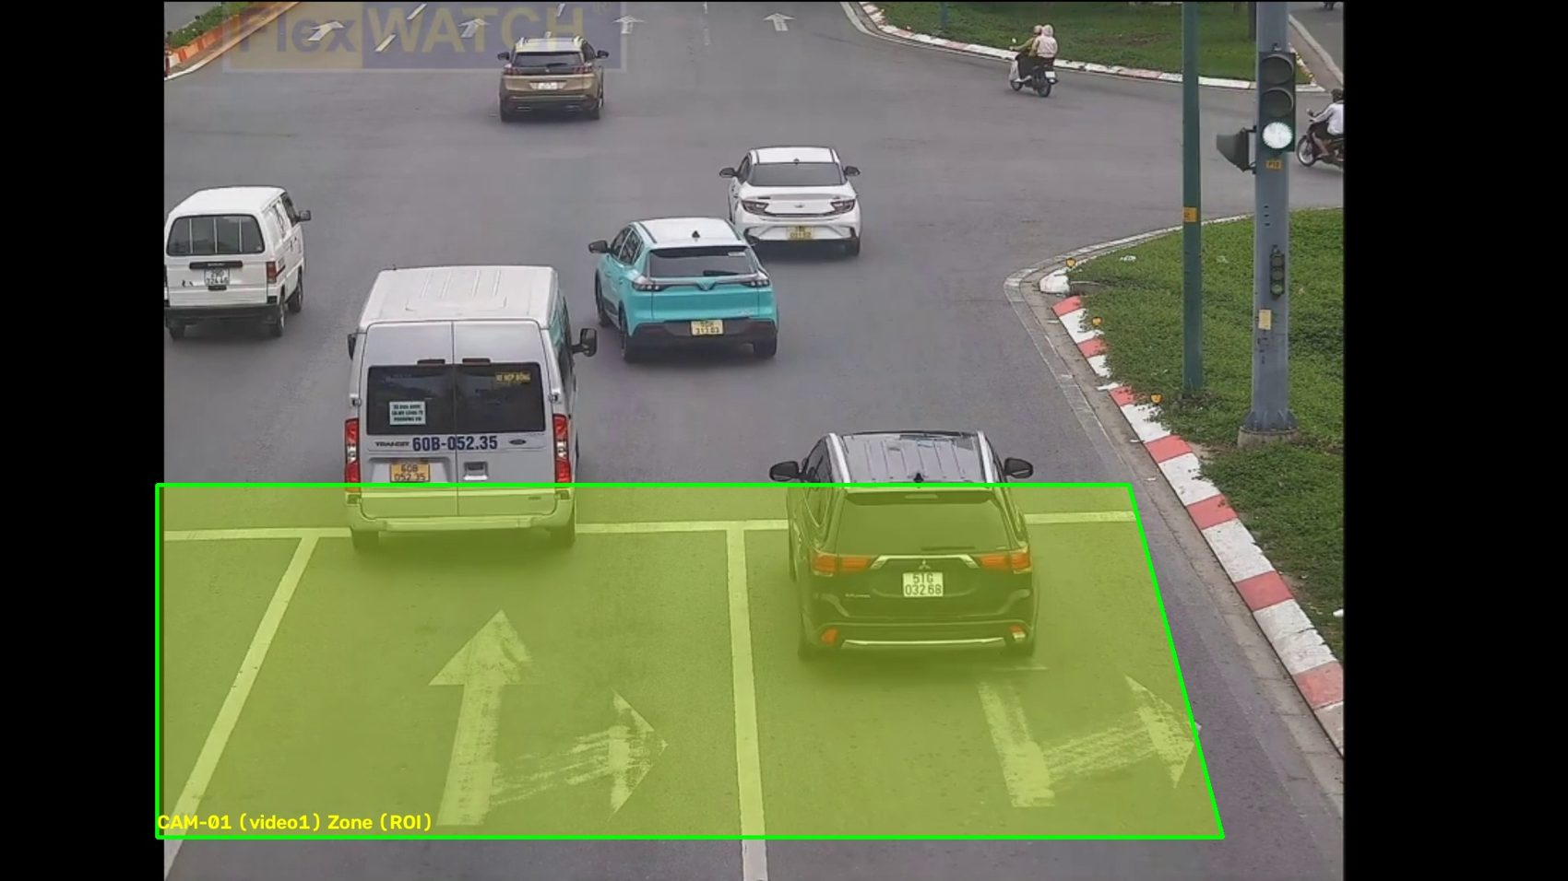
Hình 3.1. Ví dụ vùng ROI của nguồn CAM-01 trong ảnh cấu hình mẫu.
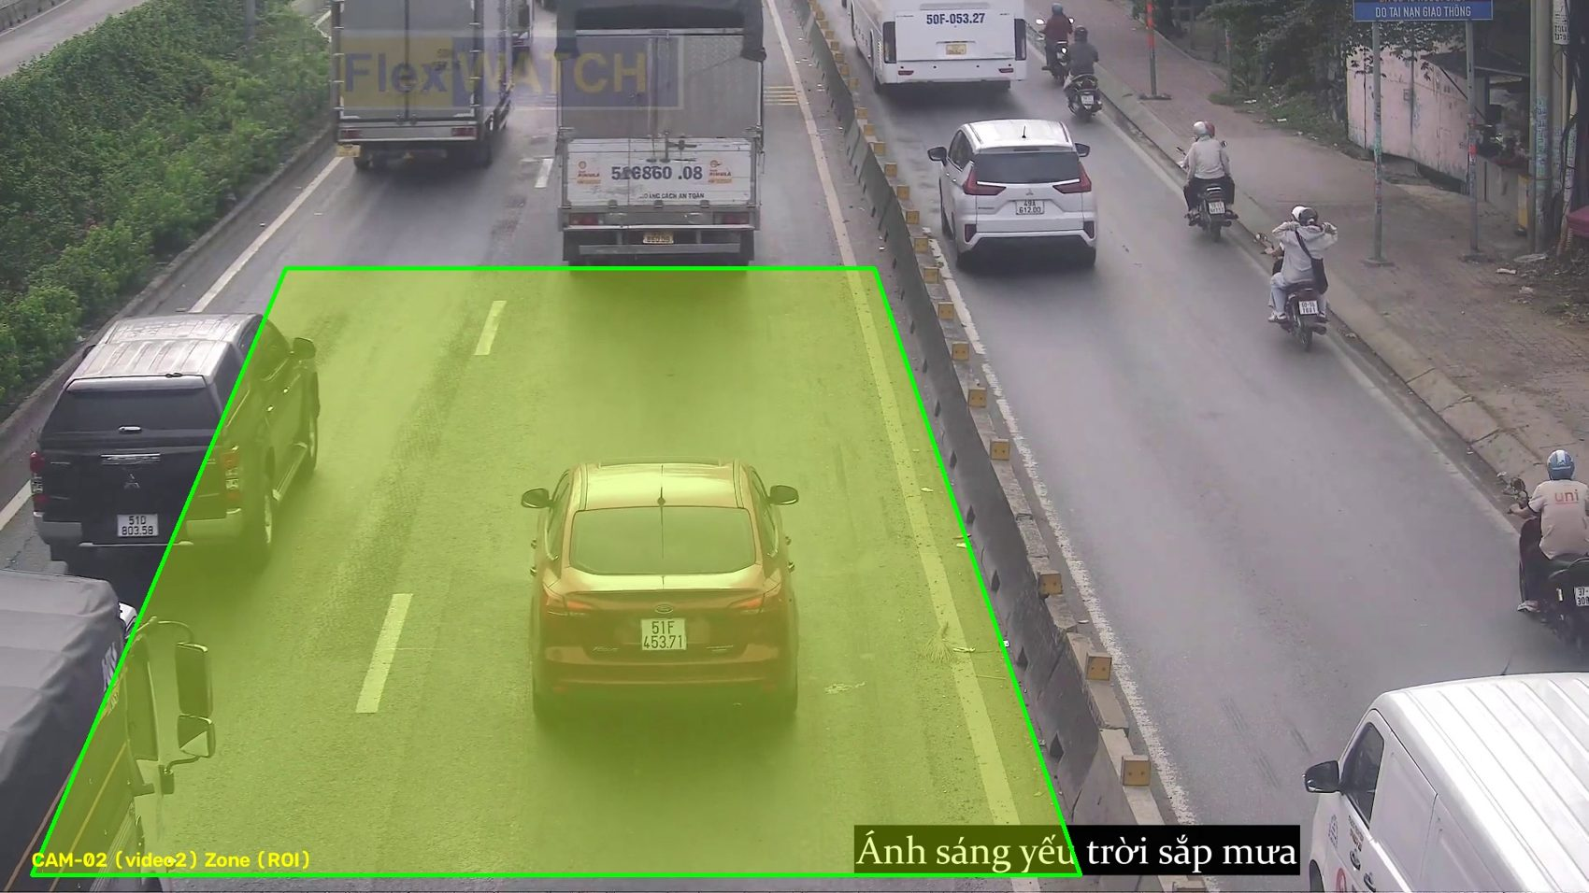
Hình 3.2. Ảnh cấu hình ROI CAM-02; vị trí camera ảnh hưởng mạnh tới hiệu chuẩn.
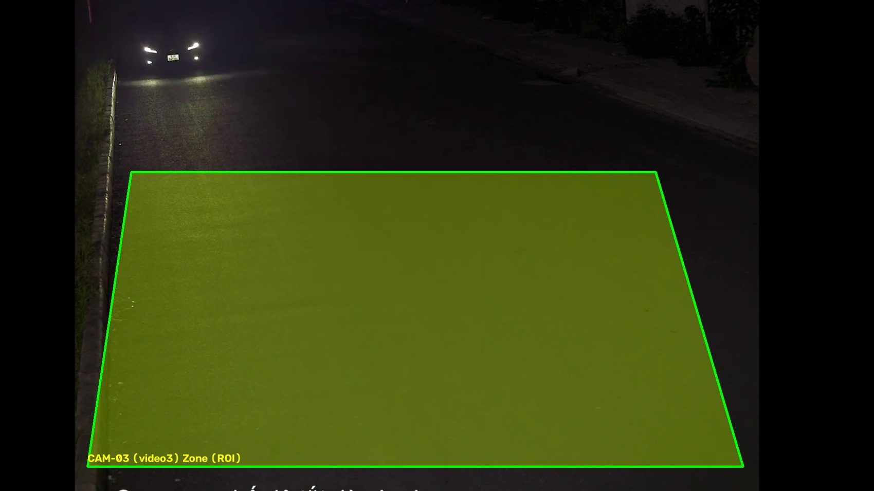
Hình 3.3. Ảnh cấu hình ROI CAM-03 được lưu trong thư mục khảo sát.
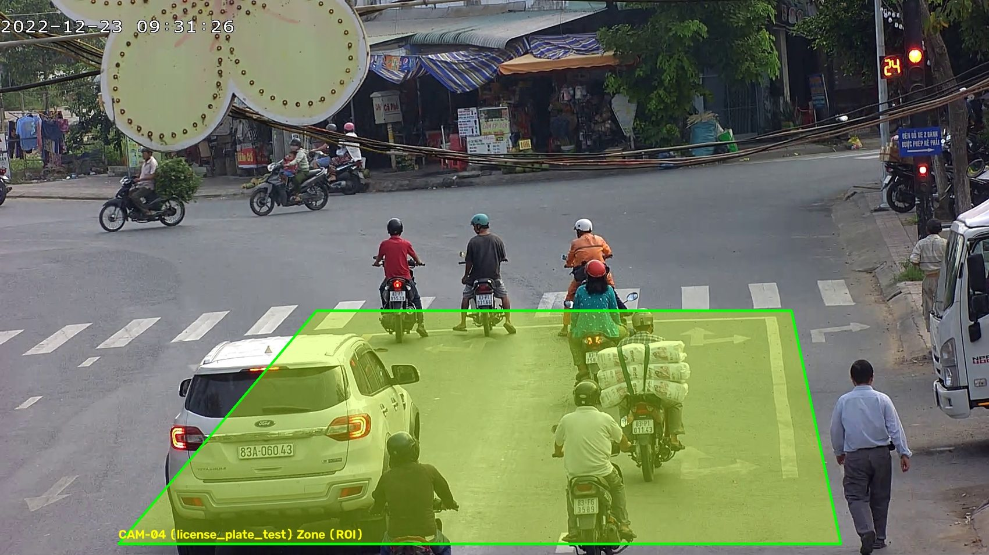
Hình 3.4. Ảnh cấu hình ROI CAM-04; ảnh mẫu không khẳng định camera vật lý đang hoạt động.

3.5. Xây dựng hệ thống
Mã nguồn được tổ chức thành ứng dụng Flask và các module backend/core. CameraManager sở hữu worker cho từng nguồn; mỗi worker đọc, xử lý, cập nhật trạng thái và sinh frame cho endpoint streaming. Một khóa mô hình hạn chế truy cập suy luận đồng thời. Thiết kế này đơn giản cho nguyên mẫu nhưng có thể làm tăng thời gian chờ khi nhiều nguồn cùng chia sẻ một GPU/CPU.
Module dự báo tách khỏi xử lý ảnh để nhận chuỗi số liệu và trả kết quả forecast/backtest. Phía web truy vấn API và cập nhật biểu đồ. Quản lý video tải lên là tuyến phân tích khác với worker camera trực tiếp. Khi vận hành, nên định danh nguồn dữ liệu, model file, cấu hình, phiên và phiên bản code để có thể lặp lại kết quả.
Một hạn chế đóng gói được phát hiện là Dockerfile chưa sao chép thư mục backend dù entrypoint import backend.core. Cần cập nhật build context/copy paths và chạy smoke test trong container trước khi dùng Docker. Đây là ghi nhận từ cấu hình, chưa phải kết quả chạy thử container.
Bảng 3.4. Tóm tắt module và trách nhiệm
Module/vị trí | Trách nhiệm | Ghi chú
app.py | Flask app, routes, upload, stream, API | Detector COCO; có route forecast và events
backend/core/camera_manager.py | Tạo và điều phối CameraWorker | Tạo sáu nguồn mẫu; tracking centroid
backend/core/forecaster.py | Moving average, Holt damped, backtest | Ít dữ liệu: collecting; API có fallback riêng
backend/core/alerts.py | Module cảnh báo/track độc lập | Có ByteTrack; không mặc định chứng minh được gọi bởi app
backend/traffic_metrics.db | SQLite runtime | Không đưa dữ liệu nhạy cảm vào báo cáo
Dockerfile | Môi trường đóng gói | Cần rà đường dẫn backend và smoke test

CHƯƠNG 4: KẾT QUẢ VÀ THẢO LUẬN

4.1. Kết quả thực nghiệm
Kết quả trong chương này lấy từ các báo cáo EDA, biểu đồ, CSV thí nghiệm và tệp nhật ký có trong thư mục dự án. Chúng cho thấy trạng thái bộ dữ liệu và các chỉ số huấn luyện có thể đọc lại được. Chúng chưa bao gồm một phép đo độc lập từ camera thực địa với nhãn chuẩn hoặc điều kiện phần cứng được ghi đầy đủ.

4.1.1. Kết quả khảo sát tập dữ liệu
Báo cáo khảo sát ghi nhận tổng cộng 12.000 ảnh, chia đều cho bốn lớp. Mỗi lớp có 2.100 ảnh train, 450 ảnh validation và 450 ảnh test; toàn bộ ảnh được ghi nhận kích thước 640×640 pixel. Kích thước tệp trung bình khoảng 78,9 KB. Tỷ lệ lớp cân bằng 1,0, do vậy chỉ số accuracy không bị chi phối bởi một lớp chiếm đa số trong phân chia được báo cáo.
Các hình EDA thể hiện phân bố lớp, tỷ lệ tổng thể, kích thước ảnh và ví dụ ảnh. Biểu đồ làm sạch trình bày thống kê kích thước/độ sáng theo quy trình dự án; ma trận cân bằng cho thấy số lượng theo lớp và phân hoạch; ma trận tương quan đặc trưng là bản mô tả từ bước phân tích dữ liệu, không phải bằng chứng nhân quả. Cần lưu lại script sinh biểu đồ và phiên bản danh sách tệp để tái tạo đầy đủ.

4.1.2. Kết quả huấn luyện bộ phân loại
Các CSV huấn luyện 20 epoch so sánh YOLOv8s-cls và YOLOv8n-cls trên bài toán bốn lớp. Ở epoch cuối, bản s có Top-1 0,9931 và F1 0,9915; bản n có Top-1 0,9846 và F1 0,9852. Chênh lệch Top-1 là 0,85 điểm phần trăm. Bản n có validation loss thấp hơn nhẹ (0,0292 so với 0,0303), nhưng loss và accuracy là đại lượng khác nhau, không nên dùng riêng để xếp hạng tổng quát.
Một thư mục được đặt tên 100 epoch có args.yaml yêu cầu 100 epoch, nhưng results.csv chỉ có 71 hàng epoch; hàng cuối ghi Top-1 khoảng 0,99595 và validation loss 0,0306. Vì vậy chỉ có thể mô tả tệp hiện lưu tới epoch 71, không kết luận huấn luyện hoàn thành 100 epoch. Tệp classification_metrics.csv riêng báo macro precision/recall/F1 khoảng 0,9967 trên 4.200 mẫu; trước khi gộp với số liệu khác cần xác nhận cùng checkpoint, cùng tập test và cách tính.

4.1.3. So sánh YOLOv8s và YOLOv8n sau 20 epoch
Bảng 4.2 sử dụng hàng epoch 20 trong results.csv. Top-1, precision, recall và F1 của mô hình s cao hơn mô hình n trong tệp này. Top-5 đều bằng 1,0; với bốn lớp, chỉ số này không cung cấp nhiều phân biệt. Train loss thấp hơn ở mô hình s nhưng val loss cao hơn một chút, do đó không thể suy luận chỉ từ loss rằng mô hình nào ổn định hơn trên mọi dữ liệu.

4.1.4. Ảnh kết quả và hiện trạng triển khai
Bộ ảnh camera_zones có bốn ảnh CAM-01 đến CAM-04 thể hiện ROI minh họa. Mã CameraManager khởi tạo sáu worker theo tên file cục bộ. Không có nhật ký đo nghiệm thu cho bốn camera vật lý tại nút giao; vì vậy mục này mô tả hiện vật cấu hình, không viết như một triển khai đã được xác nhận. Tương tự, tệp latency/FPS trong bản tổng hợp không kèm phần cứng, tải, độ phân giải và quy trình đo nên không được dùng làm kết luận realtime.
Bảng 4.1. Quy mô và phân chia bộ ảnh
Thuộc tính | Giá trị trong báo cáo EDA
Tổng số ảnh | 12.000
Số lớp | 4: xe máy, ô tô con, xe khách, xe tải
Ảnh mỗi lớp | 3.000
Train/validation/test mỗi lớp | 2.100 / 450 / 450
Kích thước ghi nhận | 640 × 640 pixel
Dung lượng trung bình | Khoảng 78,9 KB
Tỷ lệ mất cân bằng | 1,0 (các lớp cân bằng)

Bảng 4.2. So sánh tại epoch 20
Mô hình | Train loss | Val loss | Top-1 | Precision | Recall | F1 | Top-5
YOLOv8s-cls | 0,0425 | 0,0303 | 0,9931 | 0,9906 | 0,9923 | 0,9915 | 1,0000
YOLOv8n-cls | 0,0509 | 0,0292 | 0,9846 | 0,9865 | 0,9839 | 0,9852 | 1,0000
Chênh lệch s−n | — | — | +0,85 đpt | +0,41 đpt | +0,84 đpt | +0,63 đpt | 0

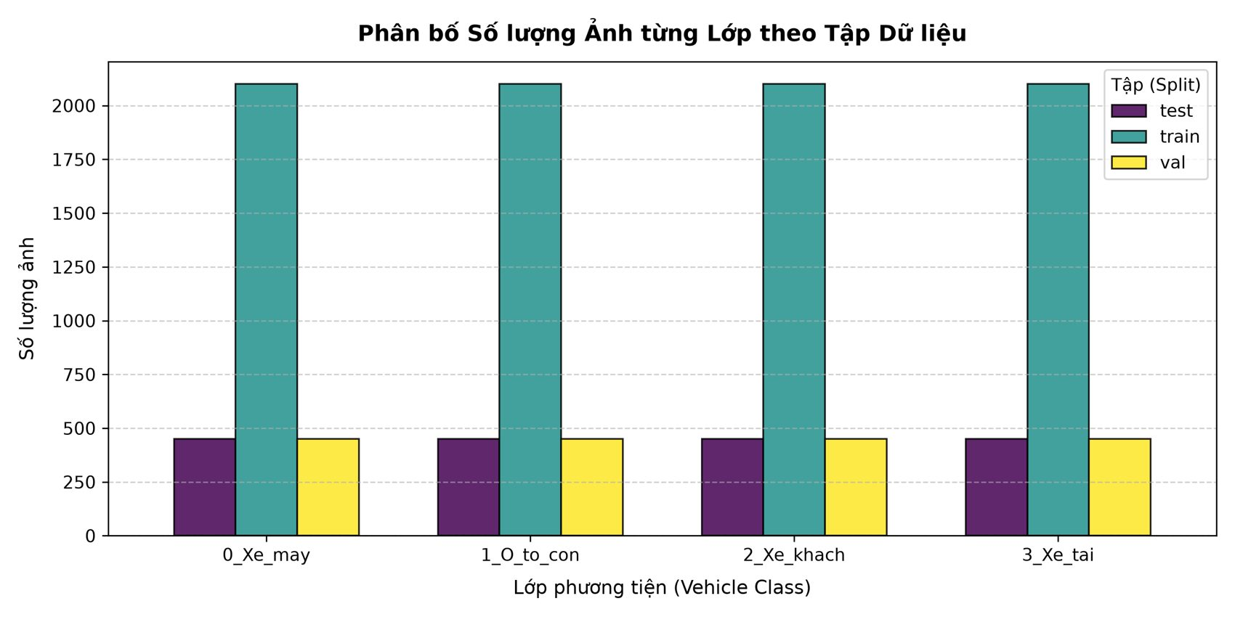
Hình 4.1. Phân bố số ảnh theo lớp trong tập dữ liệu.
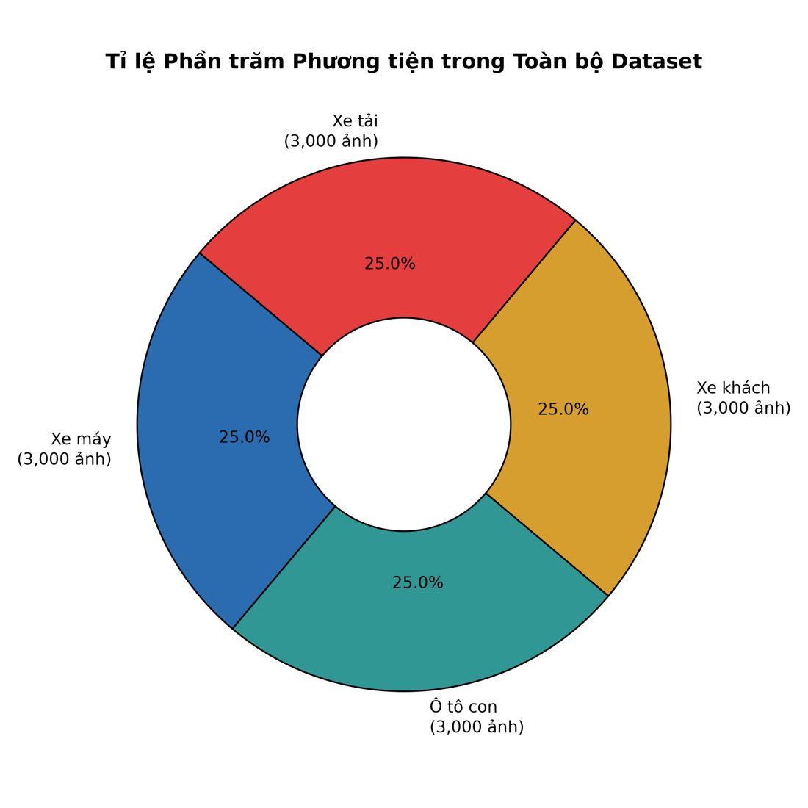
Hình 4.2. Tỷ lệ các lớp trong tập ảnh khảo sát.
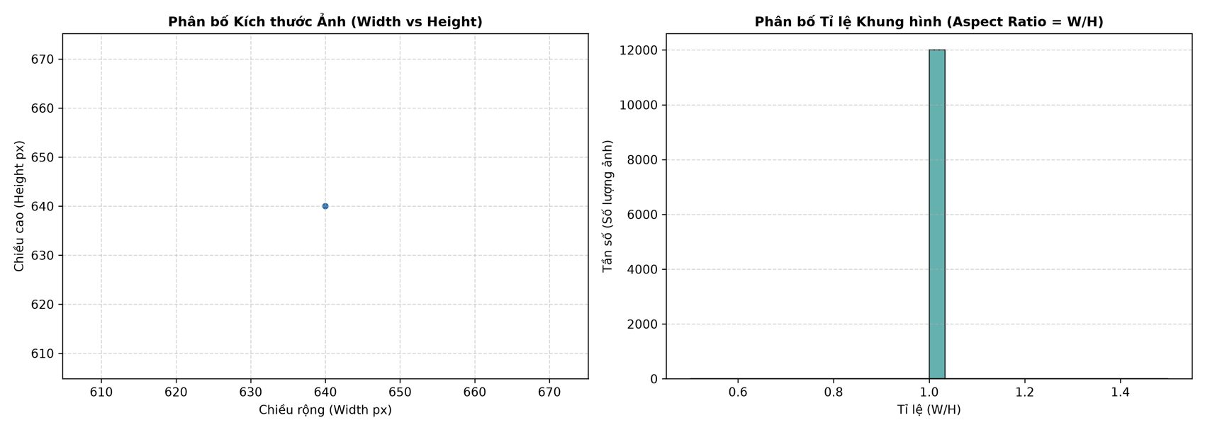
Hình 4.3. Thống kê độ phân giải ảnh được báo cáo.
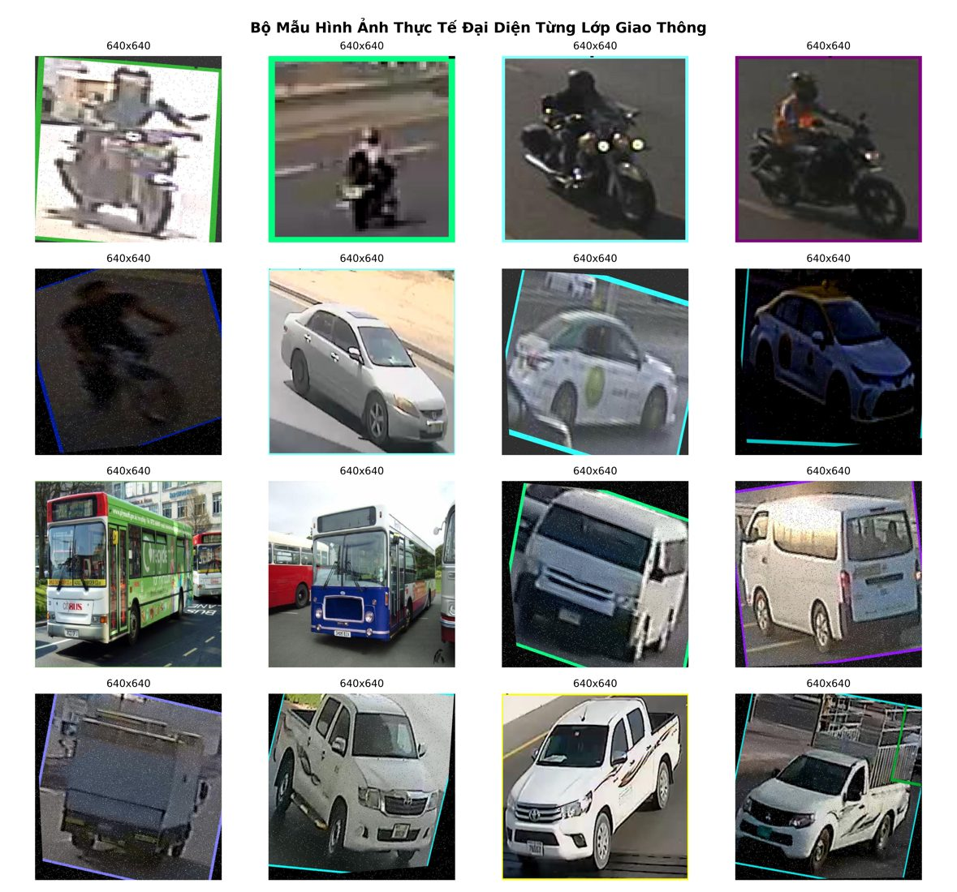
Hình 4.4. Một số mẫu ảnh trong tập dữ liệu; cần đối chiếu nguồn và phân hoạch khi tái sử dụng.
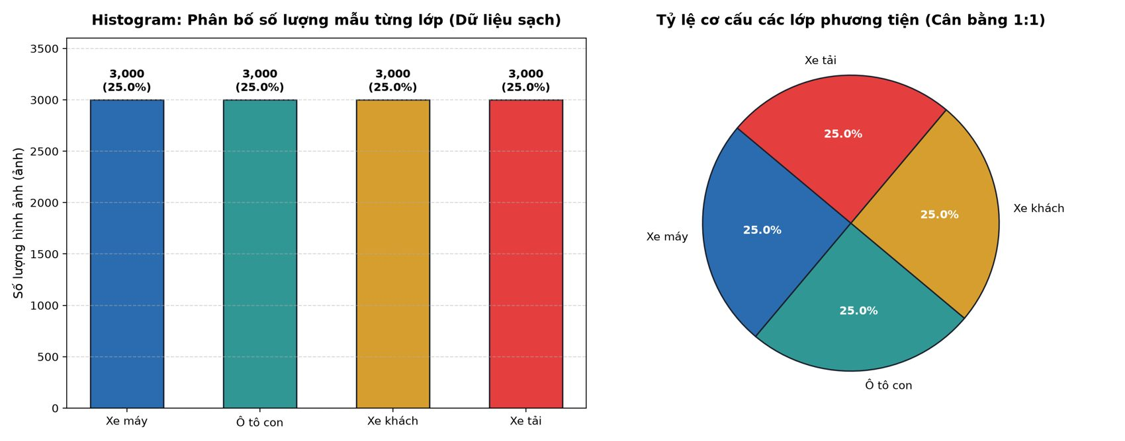
Hình 4.5. Biểu đồ bước khảo sát/làm sạch dữ liệu.
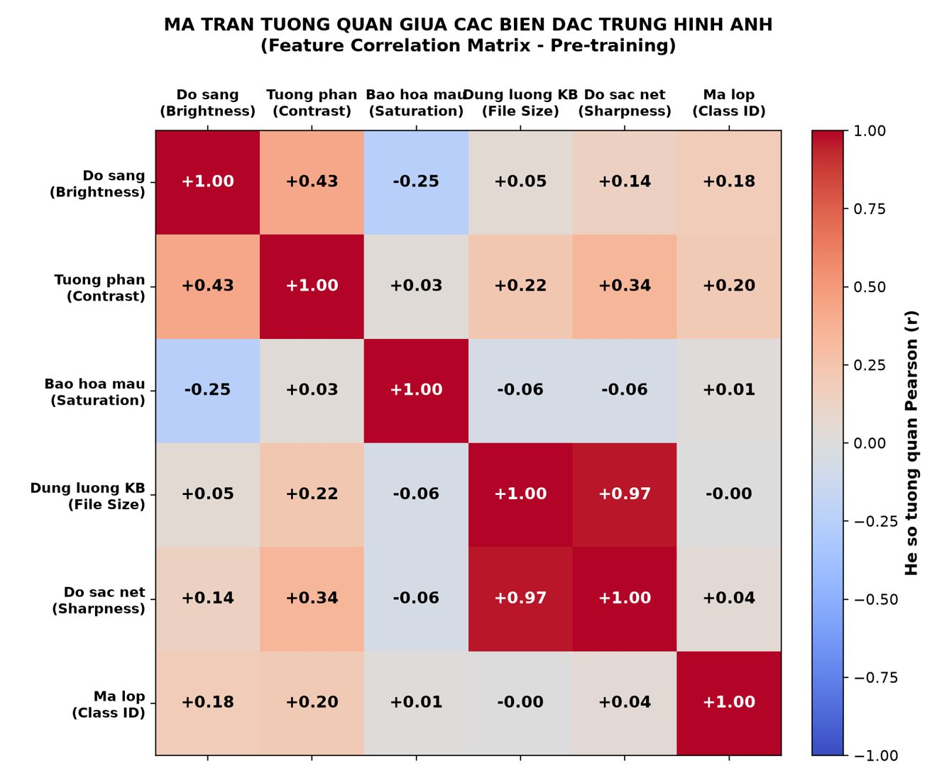
Hình 4.7. Ma trận tương quan đặc trưng trong báo cáo phân tích.
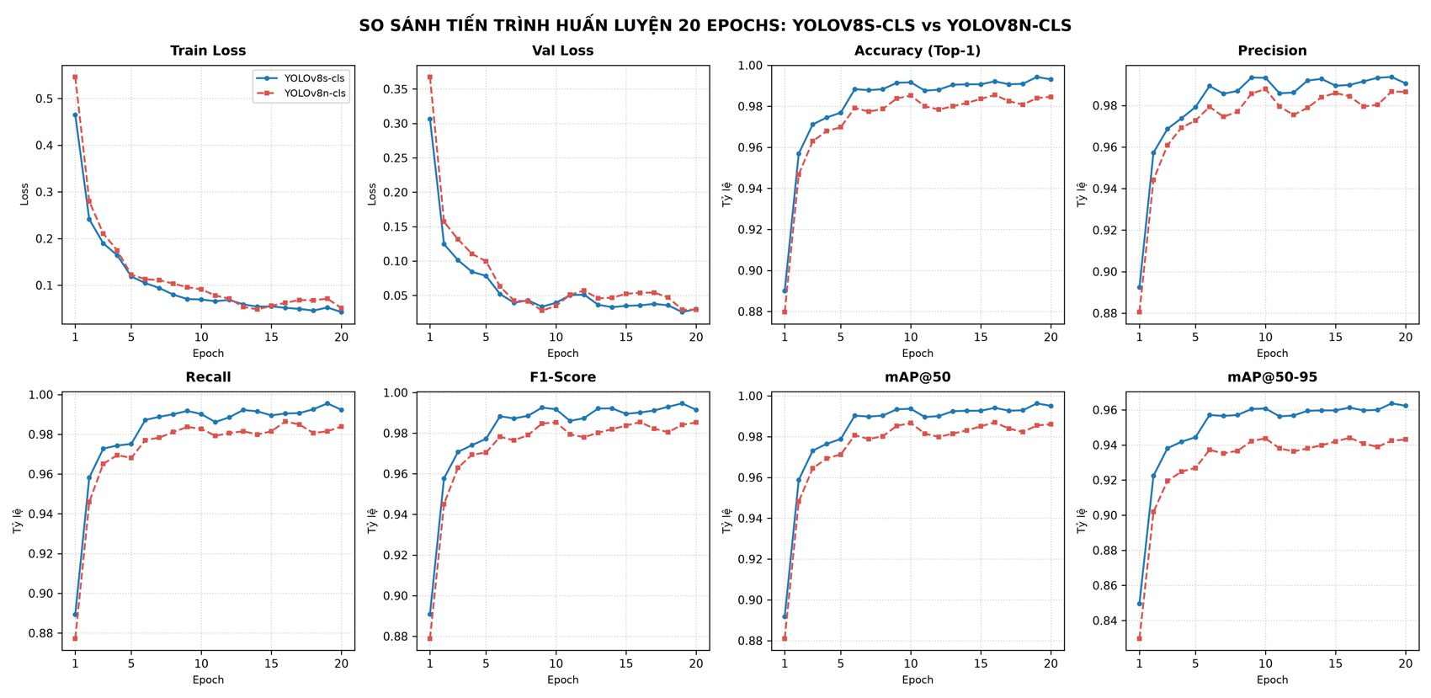
Hình 4.8. Đồ thị so sánh quá trình huấn luyện hai cấu hình 20 epoch.
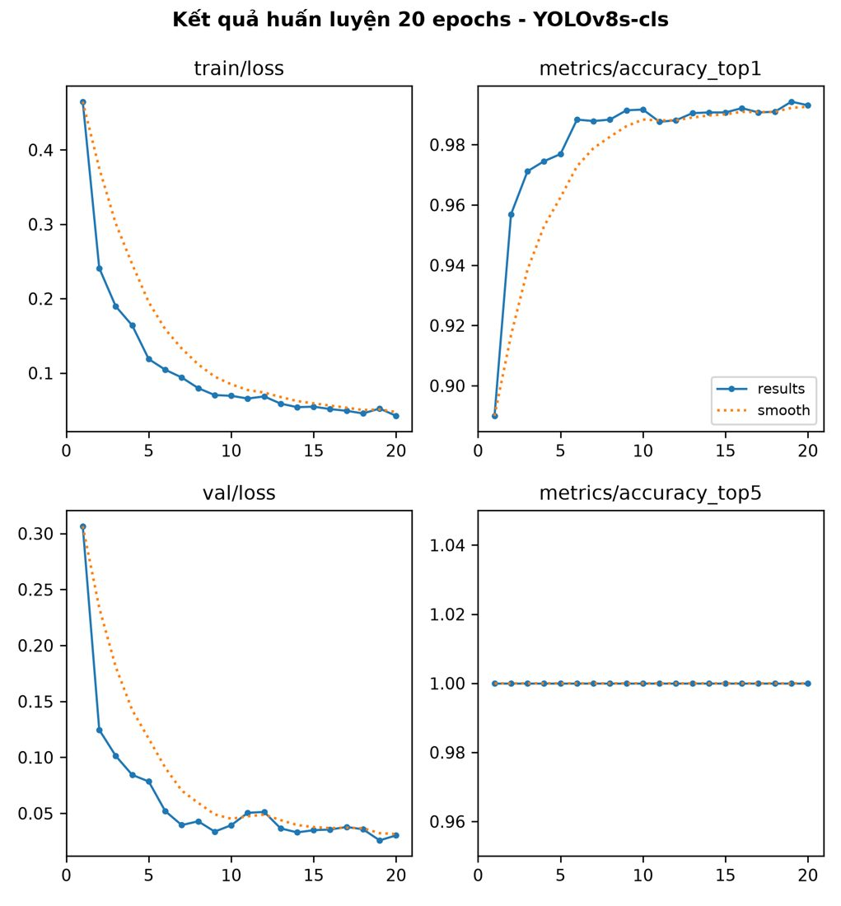
Hình 4.9. Các đường cong kết quả được lưu cho YOLOv8s-cls.
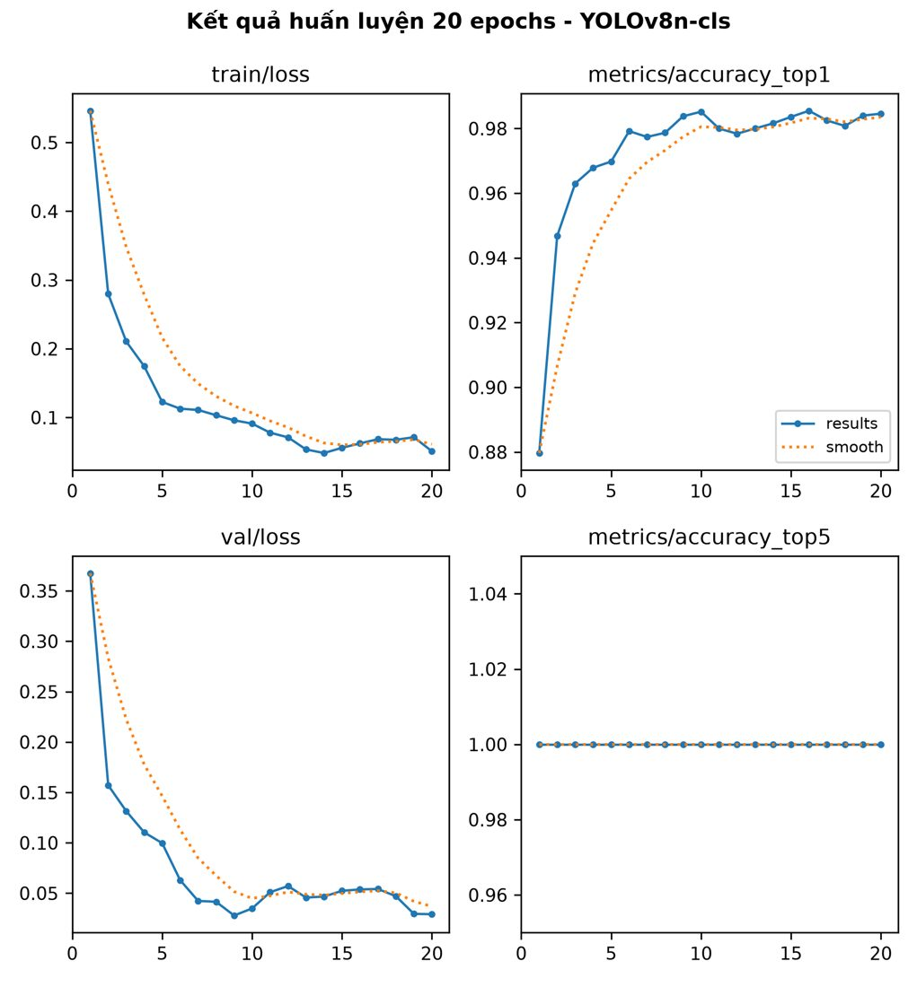
Hình 4.10. Các đường cong kết quả được lưu cho YOLOv8n-cls.
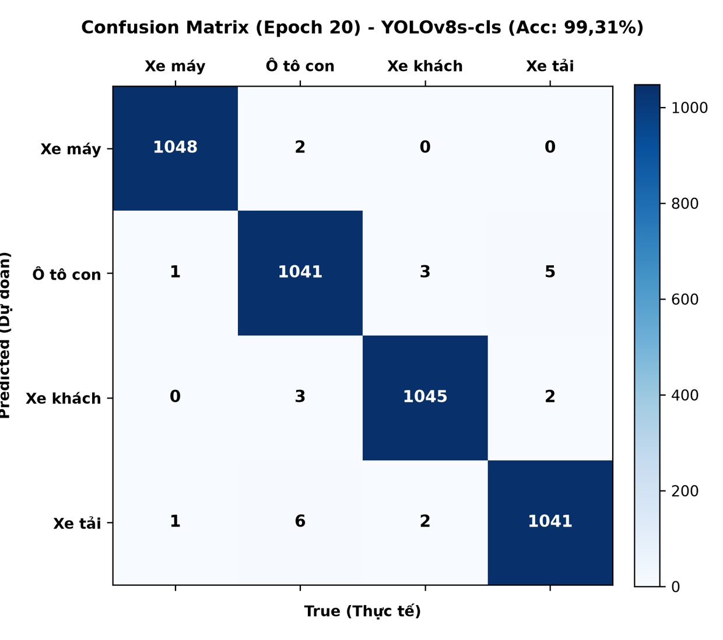
Hình 4.11. Ma trận nhầm lẫn được lưu cho YOLOv8s-cls; tỷ lệ trong tiêu đề ảnh không khớp hoàn toàn tổng ô chéo.
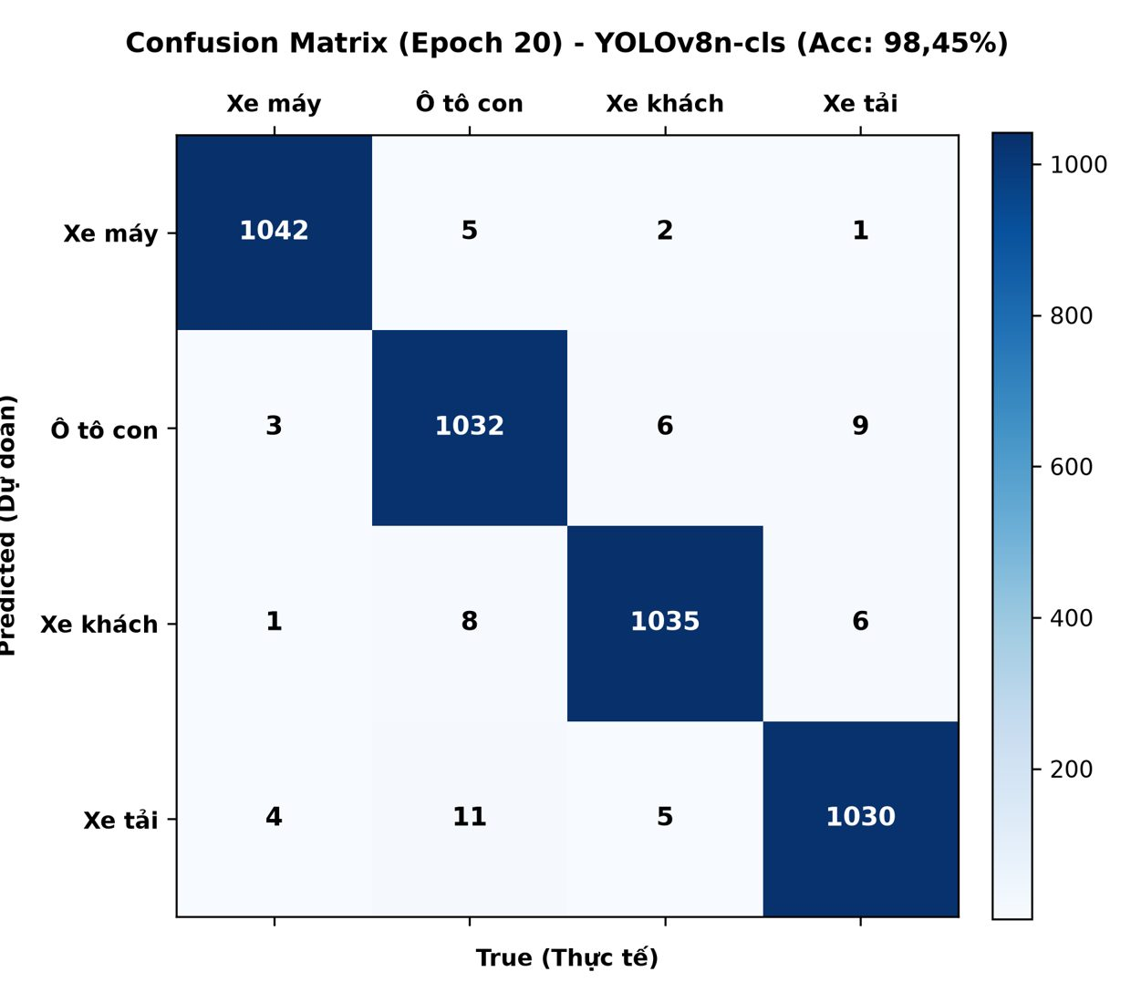
Hình 4.12. Ma trận nhầm lẫn được lưu cho YOLOv8n-cls.
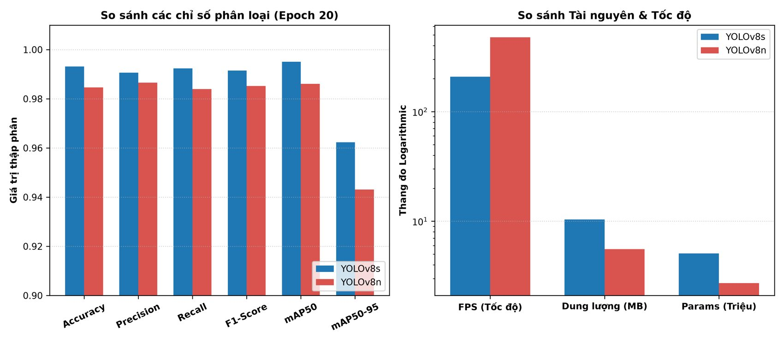
Hình 4.13. Biểu đồ so sánh chỉ số phân loại và số liệu FPS/tài nguyên trong báo cáo khảo sát; cột FPS chưa có điều kiện đo nên chỉ mang tính tham khảo.

4.2. Đánh giá hệ thống
Đánh giá được chia theo cấp dữ liệu để không trộn kết quả mô hình phân loại ảnh với hiệu quả của hệ thống video. Các chỉ số trong CSV phản ánh checkpoint trên tập dữ liệu và cấu hình đã chạy; chúng chưa đo khả năng đếm qua đường, phát hiện tại từng frame, độ ổn định ID hoặc thông lượng đa camera.

4.2.1. Độ chính xác nhận diện và đếm xe
Kết quả Top-1 gần 99% là cao trên bộ phân loại bốn lớp được báo cáo, nhưng cần kiểm tra khả năng rò rỉ giữa các phân hoạch, nguồn ảnh trùng, ảnh đã augment và nguồn ảnh độc lập. Độ chính xác phát hiện cần được đánh giá bằng precision/recall/mAP trên video hoặc ảnh được gán bounding box. Độ chính xác đếm cần so sánh tổng số sự kiện qua vạch với kiểm đếm thủ công theo từng chiều và từng loại xe.
Ma trận nhầm lẫn YOLOv8s có tiêu đề hiển thị 99,31%, trong khi tổng ô chéo đọc trên ma trận là 4.175/4.200, xấp xỉ 99,40%. Sự sai khác có thể do cách làm tròn, phiên bản ảnh hoặc tệp được sinh từ lần chạy khác; cần tạo lại biểu đồ từ đúng CSV/checkpoint trước khi dùng trong bản bảo vệ. Báo cáo giữ số CSV epoch cuối và nêu rõ bất nhất hình.

4.2.2. Đánh giá heuristic mức độ phục vụ
Mã hiện tính một số thông số và áp các ngưỡng nội bộ, nhưng chưa có bộ nhãn LOS do chuyên gia gán, chưa có bảng đối chiếu phương pháp theo loại đường và chưa hiệu chuẩn PCU, năng lực, tốc độ hay chiều dài ROI. Hai tuyến quyết định trạng thái cũng khác nhau. Do đó chỉ đánh giá được rằng phần mềm có đầu ra phân loại trạng thái; chưa đánh giá được tính chính xác của LOS.
Để xác minh, cần chọn đoạn đường và loại hình cơ sở, đo hình học và số làn, hiệu chuẩn khoảng cách, thu video theo nhiều mức tải, thu đếm tham chiếu, tính lưu lượng/tốc độ theo cùng cửa sổ thời gian, rồi xác định LOS theo tài liệu/tiêu chuẩn đã chọn. So sánh cần báo confusion matrix, precision/recall theo cấp và độ nhạy khi thay đổi ngưỡng.

4.2.3. Hiệu năng thời gian thực và tài nguyên
Các tham số resize, tần suất detector, JPEG và sleep cho thấy code có ý thức giảm tải và tạo hai mức streaming. Tuy nhiên chưa có nhật ký thời gian từng công đoạn hay thông tin CPU/GPU/RAM trong báo cáo kết quả. Con số latency/FPS trong tệp tổng hợp không kèm điều kiện đo và không được xem là kết quả đã xác thực. Docker image cũng cần rà lại việc sao chép thư mục backend.
Một phép đo phù hợp nên ghi máy, CPU/GPU và driver, phiên bản thư viện, kích thước nguồn, số camera, số client, thời gian warm-up, thời lượng lấy mẫu, frame bị bỏ, độ trễ đầu-cuối và phân vị P50/P95. Nên đo khi chạy một nguồn và khi tăng dần số nguồn, đồng thời ghi CPU/RAM/VRAM và tỷ lệ lỗi đọc frame.
Bảng 4.3. Bằng chứng và mức kết luận
Chủ đề | Bằng chứng sẵn có | Kết luận phù hợp
Phân loại ảnh | CSV 20 epoch và metrics riêng | Có kết quả trên tập ảnh; cần kiểm tra tính độc lập
Phát hiện xe trong app | Mã gọi YOLO detect COCO | Có hiện thực; chưa có detector benchmark riêng
Đếm xe | Đường đếm và tracking trong code | Chưa có đối chiếu kiểm đếm độc lập
LOS | Tham số cấu hình và heuristic | Nhãn nội bộ; chưa xác nhận tiêu chuẩn
FPS/độ trễ | Một số con số không đủ điều kiện đo | Chưa kết luận hiệu năng
Triển khai camera | Ảnh ROI và nguồn video cục bộ | Có cấu hình mẫu; chưa chứng minh lắp đặt hiện trường

4.3. Thảo luận
Kết quả cho thấy một nguyên mẫu có cấu trúc phần mềm và có các tệp thí nghiệm phân loại tương đối rõ. Giá trị chính của báo cáo là nối từng kết quả với hiện vật cụ thể và tránh ngoại suy. Bộ dữ liệu cân bằng thuận lợi cho phân tích ban đầu, nhưng chưa nói gì về phân phối ngoài đời: mật độ, góc camera, mưa/đêm, xe bị che, phương tiện đặc thù và khác biệt địa điểm.
Các con số phân loại cao cần được kiểm tra bằng test độc lập theo nguồn ghi hình. Nếu ảnh gần giống nhau xuất hiện giữa train và test, độ chính xác có thể lạc quan. Tương tự, mô hình phân loại crop không thể thay detector mà app đang dùng. Cần huấn luyện hoặc đánh giá detector trên tập bounding box riêng nếu mục tiêu là đếm phương tiện tự động.
Khâu quy đổi ảnh sang thông số giao thông là rủi ro kỹ thuật lớn hơn phần giao diện. Tracking đơn giản có thể đổi ID; tốc độ dựa trên tỷ lệ tuyến tính có sai số phối cảnh; mật độ cần chiều dài đoạn xác định; PCU và năng lực cần căn cứ địa phương. Các rủi ro này có thể làm nhãn trạng thái không ổn định ngay cả khi bounding box nhìn hợp lý.
Thiết kế backend hiện dùng nguồn video cục bộ và SQLite, phù hợp phát triển nguyên mẫu trên một máy. Khi tăng số camera, cần đo tranh chấp mô hình, truy cập SQLite, băng thông ảnh, worker bị treo và lưu trữ. Trước khi triển khai, phải xử lý sai khác 4/4 so với sáu worker, sửa cấu hình Docker, ghi rõ trạng thái fallback dự báo và thống nhất logic nhãn giữa API và worker.
Bảng 4.4. Ưu tiên khắc phục trước khi công bố kết quả
Ưu tiên | Việc cần làm | Tiêu chí hoàn thành
1 | Tạo tập video gán nhãn hộp và sự kiện qua vạch | Có quy tắc nhãn, phân chia theo camera/ngày
2 | Đánh giá detector và đếm xe riêng | Báo precision/recall, sai số đếm và khoảng tin cậy
3 | Hiệu chuẩn camera và tốc độ | Điểm mốc đo thật, MAE/RMSE so với tham chiếu
4 | Thống nhất trạng thái LOS | Chốt phương pháp, dữ liệu đầu vào, kiểm tra biên
5 | Đo hiệu năng có khai báo thiết bị | FPS/latency P50/P95 và tài nguyên
6 | Kiểm tra đóng gói và vận hành | Smoke test container, mất nguồn, khởi động lại

CHƯƠNG 5: KẾT LUẬN VÀ HƯỚNG PHÁT TRIỂN

5.1. Kết luận
Đồ án đã khảo sát nguyên mẫu TrafficVision và xây dựng báo cáo mô tả yêu cầu, cơ sở lý thuyết, kiến trúc, cơ sở dữ liệu, giao diện và các kết quả có thể đọc lại từ dự án. Hệ thống kết hợp Flask, OpenCV, Ultralytics YOLO, SQLite và web dashboard; các chức năng được tổ chức quanh camera/video, số liệu, dự báo, nhật ký và cấu hình.
Tập ảnh phân loại được báo cáo có 12.000 mẫu và bốn lớp cân bằng. Trong thí nghiệm 20 epoch, YOLOv8s-cls đạt Top-1 99,31%, cao hơn YOLOv8n-cls 0,85 điểm phần trăm trên kết quả lưu. Kết quả này được giới hạn cho tác vụ phân loại ảnh. Nhật ký thư mục 100 epoch mới ghi 71 epoch, nên báo cáo không tuyên bố đã hoàn thành 100 epoch.
Phần mềm có chức năng phát hiện phương tiện trên video, quản lý nguồn, đường đếm, streaming, API và lưu trữ. Tuy nhiên, tracker trong camera worker là ghép tâm gần nhất; ByteTrack chỉ thấy ở tuyến upload. Các nhãn trạng thái là heuristic nội bộ; độ chính xác đếm, vận tốc hiệu chuẩn, LOS theo chuẩn, hiệu năng đa camera và triển khai thực tế cần thêm phép đo.

5.2. Hạn chế
Dữ liệu đánh giá tập trung vào ảnh phân loại; chưa có tập video độc lập gán bounding box, track ID hoặc sự kiện đếm để đánh giá detector và tracker. Chưa có thông tin chắc chắn về nguồn ảnh, điều kiện thu nhận và loại trùng, nên cần kiểm tra rò rỉ giữa các phân hoạch.
Hiệu chuẩn tốc độ còn dựa trên quy đổi tuyến tính ROI; ma trận homography chưa được nối vào quỹ đạo CameraWorker. Mật độ, năng lực, PCU và phân loại LOS chưa được đối chiếu với phương pháp giao thông đã chọn. Logic trạng thái trong app và worker chưa đồng nhất.
Chưa có báo cáo benchmark kèm phần cứng và điều kiện chạy. Bản Docker có dấu hiệu thiếu thư mục backend trong bước copy. Dự báo có thể dùng chuỗi tổng hợp khi lịch sử thiếu. Có bất nhất giữa số camera hiển thị và số worker, và bất nhất nhỏ giữa tiêu đề ma trận nhầm lẫn với tỷ lệ ô chéo.

5.3. Hướng phát triển
Thứ nhất, hoàn thiện bộ dữ liệu video đa điều kiện, chia train/validation/test theo camera hoặc phiên ghi hình để giảm rò rỉ. Gắn nhãn hộp giới hạn và sự kiện qua đường, công bố hướng dẫn nhãn và giữ một tập kiểm tra độc lập. Đánh giá detector theo lớp và confidence; đánh giá đếm theo cửa sổ thời gian, hướng xe và điều kiện ánh sáng.
Thứ hai, thay ghép centroid đơn giản bằng bộ theo dõi phù hợp cho camera trực tiếp và đo ID switches, fragmentation, IDF1 hoặc HOTA trên tập chuẩn. Đồng bộ pipeline giữa camera và video upload, xử lý mất detection, che khuất và xe dừng lâu.
Thứ ba, hiệu chuẩn hình học từng camera bằng điểm mốc trên mặt đường, ước lượng vận tốc theo tọa độ mặt phẳng và so với thiết bị tham chiếu. Chuẩn hóa nguồn đếm, PCU và năng lực theo đoạn đường. Chọn phương pháp LOS rõ ràng, tách quy tắc nội bộ khỏi thuật ngữ chuẩn và kiểm định trên mẫu do chuyên gia đánh giá.
Thứ tư, thêm benchmark hiệu năng và kiểm thử vận hành; ghi nhận thời gian từng bước, tải tài nguyên, độ trễ streaming và hành vi khi mất nguồn. Sửa đóng gói Docker, kiểm thử phục hồi, đặt chính sách lưu trữ/bảo mật và đánh dấu dữ liệu fallback. Sau khi các phép đo hoàn tất, có thể đánh giá khả năng triển khai tại điểm thí điểm và tích hợp với hệ thống điều khiển tín hiệu theo giao thức được phê duyệt.
Bảng A.1. Kịch bản kiểm thử chấp nhận
Mã | Kịch bản | Kết quả cần ghi
A01 | Nguồn video đọc bình thường | Frame hợp lệ, timestamp, trạng thái kết nối
A02 | Mất nguồn rồi khôi phục | Thời gian phát hiện và phục hồi, worker không nhân đôi
A03 | Xe qua vạch theo hai hướng | Đếm đúng hướng, không đếm lặp
A04 | Xe máy che khuất/đi sát nhau | Precision/recall detector và lỗi ID
A05 | Đêm, mưa, ánh sáng ngược | Sai số theo điều kiện và lớp xe
A06 | Không có lịch sử dự báo | API/UI gắn nhãn fallback synthetic
A07 | Viewer gọi route cấu hình | Server từ chối thao tác trái quyền
A08 | Chạy Docker sạch | Import backend, mở app, truy cập DB thành công
A09 | Nhiều camera đồng thời | FPS, latency P50/P95, CPU/RAM/VRAM
A10 | Khôi phục từ bản sao lưu | DB được phục hồi và đối soát số bản ghi

Phụ lục B. Quy trình đánh giá định lượng
1. Chốt câu hỏi đo: detector, đếm, tracking, tốc độ, LOS hay hiệu năng; không gộp nhiều câu hỏi vào một chỉ số.
2. Thu video theo camera, thời điểm và điều kiện khác nhau; loại trừ đoạn không có quyền sử dụng. Chia dữ liệu theo phiên ghi hình, không chia ngẫu nhiên từng frame liền kề.
3. Tạo hướng dẫn nhãn; ít nhất hai người gán một phần để đo mức đồng thuận. Lưu ID video, mốc thời gian, lớp, hộp và sự kiện qua đường.
4. Khóa phiên bản code, trọng số, cấu hình và phần cứng. Chạy warm-up cố định; ghi log đầu vào, đầu ra, frame bỏ, exception và thời gian từng bước.
5. Báo cáo precision/recall theo lớp, sai số đếm theo cửa sổ, lỗi ID, MAE/RMSE tốc độ, confusion matrix trạng thái và phân vị latency. Kèm kích thước mẫu và điều kiện để người đọc hiểu giới hạn.

Phụ lục C. Danh mục hiện vật dự án dùng trong báo cáo
Bảng C.1. Vị trí hiện vật
Nhóm | Đường dẫn tương đối trong dự án | Nội dung
EDA | reports/eda/figures/ | Phân bố lớp, phân hoạch, kích thước và ảnh mẫu
Làm sạch | reports/data_cleaning/ | Biểu đồ thống kê và ma trận đặc trưng
Thí nghiệm | reports/khao_sat_20ep/ | CSV, đường cong, confusion matrix, so sánh
ROI | reports/camera_zones/ | Ảnh cấu hình vùng camera CAM-01–04
Ứng dụng | app.py, backend/core/ | Route, quản lý video, camera và dự báo
Cơ sở dữ liệu | backend/ | Schema SQLite và lưu trữ runtime
Giao diện | frontend/ | Dashboard và bảy mục điều hướng

